**BỘ CÔNG THƯƠNG**

**TRƯỜNG ĐẠI HỌC CÔNG NGHIỆP HÀ NỘI**

**---------------------------------------------------------------**



**ĐỒ ÁN TỐT NGHIỆP ĐẠI HỌC**

**NGÀNH CÔNG NGHỆ THÔNG TIN**

**XÂY DỰNG HỆ THỐNG QUẢN LÝ ĐÀO TẠO THỰC TẬP SINH TRONG DOANH NGHIỆP**

**GVHD: ThS. Đăng Quỳnh Nga**

**Sinh viên: Lê Quí Long**

**Mã sinh viên: 202160054**

**Hà Nội - Năm 2025**

LỜI NÓI ĐẦU

Lời đầu tiên, em xin gửi tới các thầy cô của khoa Công Nghệ Thông Tin, Đại học Công Nghiệp Hà Nội lời chào trân trọng và lời cảm ơn sâu sắc. Thầy cô đã đào tạo, giảng dạy cho em những kiến thức đại cương và chuyên ngành quý báu, luôn tạo điều kiện và giúp đỡ em trong suốt quá trình học tập.  
 Trong suốt quá trình làm đồ án, em đã tận dụng được những kiến thức mà các môn học đại cương, chuyên ngành thầy cô đã giảng dạy để áp dụng vào xây dựng đồ án.

Đặc biệt, em xin gửi lời cảm ơn chân thành đến cô Đăng Quỳnh Nga người đã trực tiếp hướng dẫn và hỗ trợ em trong suốt thời gian thực hiện và hoàn thiện đồ án tốt nghiệp. Cô không chỉ hướng dẫn em về các nội dung chuyên môn trong đề tài đồ án mà còn tận tình chỉ bảo em về cách thức, thái độ báo cáo tiến độ công việc cũng như cách thể hiển rõ ràng và hiệu quả những nội dung mà em mong muốn thể hiện.

Với thời gian và kinh nghiệm còn hạn chế, đồ án của em không thể tránh khỏi những thiếu sót. Em rất mong nhận được sự góp ý, đánh giá của các thầy cô trong khoa để bài báo cáo của em được hoàn thiện tốt hơn nữa.

Em xin chân thành cảm ơn!

*Hà Nội, ngày tháng năm 2025*

*Sinh viên thực hiện*

**Lê Quí Long**

DANH MỤC CÁC TỪ VIẾT TẮT

|  |  |
| --- | --- |
| ERD | Entity Relationship Diagram – Mô hình thực thể quan hệ |
| HTML | Hypertext Markup Language – Ngôn ngữ đánh dấu |
| CSS | Cascading Style Sheets – Ngôn ngữ biểu diễn |
| DOM | Document Object Model – Mô hình đối tượng tài liệu |
| SQL | Structured Query Language – Ngôn ngữ truy vấn |
| API | Application Programming Interface – Giao diện lập trình ứng dụng |
| JSON | JavaScript Object Notation – Định dạng dữ liệu |
| AJAX | Asynchronous JavaScript and XML – Phương thức trao đổi dữ liệu |
| Dependency | Thư viện, chức năng mà ứng dụng phụ thuộc |

DANH MỤC CÁC BẢNG

Bảng 2.1 Bảng tài khoản. 30

Bảng 2.2 Bảng vai trò. 31

Bảng 2.3 Bảng thực tập sinh. 31

Bảng 2.4 Bảng người hướng dẫn. 31

Bảng 2.5 Bảng lớp học. 32

Bảng 2.6 Bảng ngày học. 33

Bảng 2.7 Bảng tài liệu. 33

Bảng 2.8 Bảng bài kiểm tra. 34

Bảng 2.9 Bảng câu hỏi. 34

Bảng 2.10 Bảng kết quả kiểm tra. 35

Bảng 2.11 Bảng câu trả lời. 35

Bảng 2.12 Bảng đánh giá. 36

Bảng 2.13 Bảng tiêu chí đánh giá. 36

Bảng 3.1 Mô tả các thành phần màn hình đăng nhập. 63

Bảng 3.2 Mô tả các thành phần màn hình quản lý thực tập sinh. 64

Bảng 3.3 Mô tả các thành phần màn hình theo dõi lịch trình. 66

Bảng 3.4 Mô tả các thành phần màn hình làm bài kiểm tra. 67

Bảng 3.5 Mô tả các thành phần màn hình xem kết quả kiểm tra. 68

Bảng 3.6 Kết quả kiểm thử chức năng đăng nhập. 70

Bảng 3.7 Kết quả kiểm thử chức năng quản lý thực tập sinh. 71

DANH MỤC CÁC HÌNH ẢNH

Hình 1.1 Nhu cầu tuyển dụng thực tập sinh của doanh nghiệp Việt Nam năm 2024. 1

Hình 1.2 Các công cụ quản lý thực tập sinh hiện tại của VMO Holdings 5

Hình 2.1 Biểu đồ Use Case quản trị viên 6

Hình 2.2 Biểu đồ Use Case thực tập sinh 7

Hình 2.3 Sơ đồ cơ sở dữ liệu quan hệ. 29

Hình 2.4 Luồng cơ bản use case đăng nhập. 37

Hình 2.5 Luông rẽ nhánh use case đăng nhập. 37

Hình 2.6 Biểu đồ phân tích lớp use case đăng nhập. 38

Hình 2.7 Luồng cơ bản use case quản lý lớp học. 39

Hình 2.8 Luồng rẽ nhánh use case quản lý lớp học. 39

Hình 2.9 Biều đồ phân tích lớp use case quản lý lớp học. 40

Hình 2.10 Luồng cơ bản use case quản lý thực tập sinh. 41

Hình 2.11 Luồng rẽ nhánh use case quản lý thực tập sinh. 41

Hình 2.12 Biều đồ phân tích lớp use case quản lý thực tập sinh. 42

Hình 2.13 Luồng cơ bản use case quản lý giảng viên. 43

Hình 2.14 Luồng rẽ nhánh use case quản lý giảng viên. 43

Hình 2.15 Biểu đồ phân tích lớp use case quản lý giảng viên. 44

Hình 2.16 Luồng cơ bản use case quản lý tài liệu. 45

Hình 2.17 Luồng rẽ nhánh use case quản lý tài liệu. 45

Hình 2.18 Biểu đồ phân tích lớp use case quản lý tài liệu. 45

Hình 2.19 Luồng cơ bản use case quản lý đánh giá. 46

Hình 2.20 Luồng rẽ nhánh use case quản lý đánh giá. 46

Hình 2.21 Biểu đồ phân tích lớp use case quản lý đánh giá. 47

Hình 2.22 Luồng cơ bản use case quản lý bài kiểm tra. 48

Hình 2.23 Luồng rẽ nhánh use case quản lý bài kiểm tra. 48

Hình 2.24 Biểu đồ phân tích lớp use case quản lý bài kiểm tra. 49

Hình 2.25 Luồng cơ bản use case xem lịch trình. 49

Hình 2.26 Luồng rẽ nhánh use case xem lịch trình. 50

Hình 2.27 Biều đồ phân tích lớp use case xem lịch trình. 50

Hình 2.28 Luồng cơ bản use case đăng ký lớp học. 51

Hình 2.29 Luồng rẽ nhánh use case đăng ký lớp học. 51

Hình 2.30 Biều đồ phân tích lớp use case đăng ký lớp học. 52

Hình 2.31 Luồng cơ bản use case thực hiện bài kiểm tra. 52

Hình 2.32 Luồng rẽ nhánh use case thực hiện bài kiểm tra. 53

Hình 2.33 Biểu đồ phân tích lớp use case thực hiện bài kiểm tra. 53

Hình 2.34 Thiết kế giao diện đăng nhập. 54

Hình 2.35 Thiết kế giao diện quản lý thực tập sinh. 54

Hình 2.36 Thiết kế giao diện quản lý lớp học. 55

Hình 2.37 Thiết kế giao diện quản lý bài kiểm tra. 55

Hình 2.38 Thiết kế giao diện theo dõi lịch trình. 56

Hình 2.39 Thiết kế giao diện làm bài kiểm tra. 56

Hình 2.40 Thiết kế giao diện xem kết quả bài kiểm tra. 57

Hình 3.1 Cơ chế Server-Side Rendering 58

Hình 3.2 Cơ chế Client-Side Rendering 59

Hình 3.3 Một số framework Frontend phổ biến 59

Hình 3.4 Cách thức hoạt động của SPA 60

Hình 3.5 Giao diện đăng nhập. 62

Hình 3.6 Giao diện quản lý thực tập sinh. 63

Hình 3.7 Giao diện theo dõi lịch trình. 65

Hình 3.8 Giao diện làm bài kiểm tra. 66

Hình 3.9 Giao diện xem kết quả bài kiểm tra. 67

Hình 3.10 Selenium framework 69

Hình 3.11 Kết quả kiểm thử chức năng đăng nhập không thành công. 70

Hình 3.12 Kết quả kiểm thử chức năng đăng nhập thành công. 70

Hình 3.13 Kết quả kiểm thử chức năng thêm thực tập sinh. 72

Hình 3.14 Kết quả kiểm thử chức năng xóa thực tập sinh. 72

MỤC LỤC

LỜI NÓI ĐẦU i

DANH MỤC CÁC TỪ VIẾT TẮT ii

DANH MỤC CÁC BẢNG iii

DANH MỤC CÁC HÌNH ẢNH iv

MỤC LỤC vi

MỞ ĐẦU 1

1. Lý do chọn đề tài 1

2. Mục tiêu đề tài 2

3. Nội dung nghiên cứu 2

4. Phạm vi đề tài 3

5. Bố cục của đề tài 3

CHƯƠNG 1. KHẢO SÁT HỆ THỐNG 4

1.1 Khảo sát sơ bộ 4

1.1.1 Mục tiêu 4

1.1.2 Phương pháp 4

1.1.3 Thông tin sơ bộ về hệ thống 4

1.1.4 Nhận xét hệ thống cũ 5

CHƯƠNG 2. PHÂN TÍCH VÀ THIẾT KẾ HỆ THỐNG 6

2.1 Biểu đồ use case 6

2.1.1 Các use case chính 6

2.1.2 Mô tả chi tiết các use case 7

2.2 Thiết kế cơ sở dữ liệu 28

2.2.1 Mô hình hóa dữ liệu 28

2.3. Thiết kế các thành phần của hệ thống 37

2.3.1. User case đăng nhập 37

2.3.2. User case quản lý lớp học 38

2.3.3 User case quản lý thực tập sinh 40

2.3.4 User case quản lý giảng viên 42

2.3.5 User case quản lý tài liệu 44

2.3.6 User case quản lý đánh giá 46

2.3.7 User case quản lý bài kiểm tra 47

2.3.8 User case xem lịch trình 49

2.3.9 User case đăng kí lớp học 50

2.3.10 User case thực hiện bài kiểm tra 52

2.4. Thiết kế giao diện hình dung màn hình 54

2.4.1 Màn hình đăng nhập 54

2.4.2 Màn hình quản lý thực tập sinh 54

2.4.3 Màn hình quản lý lớp học 55

2.4.4 Màn hình quản lý bài kiểm tra 55

2.4.5 Màn hình theo dõi lịch trình 56

2.4.6 Màn hình làm bài kiểm tra 56

2.4.7 Màn hình xem kết quả bài kiểm tra 57

CHƯƠNG 3. XÂY DỰNG HỆ THỐNG 58

3.1 Mô hình kiến trúc 58

3.1.1 So sánh Server-Side Rendering và Client-Side Rendering 58

3.1.2 Single Page Application và cách thức hoạt động 59

3.2 Công nghệ sử dụng 61

3.2.1 Frontend 61

3.2.2 Backend 61

3.2.3 Database 61

3.3 Kết quả đạt được 62

3.3.1 Use case đăng nhập 62

3.3.2 Use case quản lý thực tập sinh 63

3.3.3 Use case theo dõi lịch trình 65

3.3.4 Use case thực hiện bài kiểm tra 66

3.3.5 Use case xem kết quả kiểm tra 67

3.4 Kiểm thử hệ thống 68

3.4.1 Công nghệ sử dụng 68

3.4.2 Phạm vi kiểm thử 69

3.4.3 Môi trường kiểm thử 69

3.4.4 Kết quả kiểm thử 69

KẾT LUẬN 73

1. Kết quả đạt được 73

2. Hạn chế của dự án 73

3. Hướng phát triển 74

TÀI LIỆU THAM KHẢO 75

MỞ ĐẦU

### 1. Lý do chọn đề tài

Trong bối cảnh hội nhập kinh tế toàn cầu và sự phát triển nhanh chóng của khoa học công nghệ, các doanh nghiệp ngày càng chú trọng đến việc đào tạo và phát triển nguồn nhân lực chất lượng cao, trong đó có thực tập sinh. Thực tập sinh không chỉ là những nhân sự tiềm năng trong tương lai mà còn đóng góp trực tiếp vào hoạt động sản xuất, kinh doanh hiện tại của doanh nghiệp.

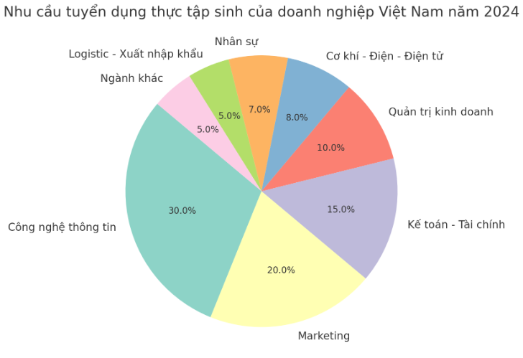

Hình 1.1 Nhu cầu tuyển dụng thực tập sinh của doanh nghiệp Việt Nam năm 2024.

Dựa vào biểu đồ có thể nhận thấy rằng các doanh nghiệp Việt Nam đang ưu tiên mạnh mẽ trong việc tuyển dụng thực tập sinh thuộc khối ngành Công nghệ thông tin, chiếm tỷ lệ cao nhất với 30%. Điều này phản ánh đúng xu thế chung của thế giới và Việt Nam trong bối cảnh chuyển đổi số đang diễn ra mạnh mẽ, các doanh nghiệp ngày càng cần nguồn nhân lực am hiểu công nghệ để tham gia vào quá trình số hóa, phát triển sản phẩm và nâng cao năng lực cạnh tranh. Bên cạnh đó, Marketing cũng chiếm tỷ lệ cao thứ hai với 20%, cho thấy vai trò quan trọng của hoạt động truyền thông, tiếp thị và xây dựng thương hiệu trong thời đại số, khi hành vi tiêu dùng của khách hàng ngày càng thay đổi theo xu hướng online. Các ngành khác như Kế toán - Tài chính, Quản trị kinh doanh, Cơ khí - Điện - Điện tử, Nhân sự, và Logistic - Xuất nhập khẩu tuy chiếm tỷ trọng thấp hơn, nhưng vẫn thể hiện nhu cầu đáng kể, phù hợp với đặc thù và sự đa dạng của các ngành nghề tại Việt Nam.

Có thể thấy, việc chú trọng tuyển dụng thực tập sinh vào các ngành trọng điểm không chỉ giúp doanh nghiệp bổ sung nguồn nhân lực trẻ, năng động mà còn là bước đi chiến lược trong việc chuẩn bị đội ngũ nhân sự chất lượng cao trong tương lai. Hơn nữa, thực tập sinh ngày nay không còn là những cá nhân chỉ "đi thực tập" để hoàn thành khóa học, mà đã trở thành một phần thiết thực đóng góp vào hoạt động sản xuất, kinh doanh hiện tại của doanh nghiệp.

### 2. Mục tiêu đề tài

Phân tích, thiết kế và xây dựng được hệ thống quản lý đào tạo thực tập sinh nhằm giúp nhiều bộ phận trong công ty có thể phối hợp tuyển dụng, đào tạo, đánh giá năng lực, kỹ năng thực tập sinh từ đó đề xuất thực tập sinh lên thử việc/chính thứ. Sản phầm sử dụng trong thực tế, giúp cho doanh nghiệp tối ưu quá trình đào tạo và đánh giá thực tập sinh phù hợp cho việc tuyển chọn nguồn lực công ty sau này.

### 3. Nội dung nghiên cứu

Nội dung tập trung vào việc phân tích, thiết kế và triển khai hệ thống website từ phía người dùng (frontend) sử dụng Vue.js, cũng như xây dựng backend sử dụng Java Spring Boot và cơ sở dữ liệu MySQL để quản lý thông tin về chương trình thực tập. Nội dung cụ thể bao gồm:

* Xây dựng giao diện người dùng (frontend) với Vue.js: Thiết kế và phát triển các thành phần giao diện như trang chủ, trang quản lý tài khoản, trang quản lý thực tập sinh, trang quản lý chương trình đào tạo,…
* Xây dựng backend với Java Spring Boot: Xây dựng API để cung cấp dữ liệu cho frontend, xử lý logic nghiệp vụ như thêm, sửa, xóa thông tin, tích hợp với MySQL để lưu trữ dữ liệu.
* Triển khai: triển khai website lên môi trường hosting, thực hiện kiểm thử toàn diện để đảm bảo tính ổn định, bảo mật và hiệu suất của hệ thống.

### 4. Phạm vi đề tài

Phạm vi của đồ án tập trung vào việc xây dựng và hoàn thiện hệ thống website quản lý đào tạo thực tập sinh, bao gồm các chức năng chính như: hiển thị danh sách thực tập sinh, hiện thị danh sách giảng viên, chương trình đào tạo, phân công giảng viên cho các chương trình đào tạo, theo dõi và đánh giá tiến độ học tập của thực tập sinh.

### 5. Bố cục của đề tài

Ngoài hai phần Mở đầu và Kết luận, Báo cáo đồ án tốt nghiệp có ba chương như sau:

Chương 1: Khảo sát hệ thống dự án xây dựng hệ thống quản lý đào tạo thực tập sinh.  
 Chương 2: Trình bày về việc khảo sát và đặc tả hệ thống quản lý đào tạo thực tập sinh., thiết kế chức năng, thiết kế cơ sở dữ liệu và thiết kế giao diện của hệ thống.

Chương 3: Trình bày về việc triển khai phần mềm, kiểm thử và các kết quả đạt được.

# CHƯƠNG 1. KHẢO SÁT HỆ THỐNG

## 1.1 Khảo sát sơ bộ

Khảo sát hệ thống quản lý đào tạo thực tập sinh tại doanh nghiệp VMO Holdings. Công ty Cổ Phần Công nghệ VMO Holdings được thành lập vào năm 2012, là công ty gia công phần mềm Công nghệ thông tin có trụ sở tại Việt Nam, Nhật Bản và Mỹ. Với 10 năm hoạt động trong lĩnh vực tư vấn và triển khai phần mềm.

### 1.1.1 Mục tiêu

* Xác định các quy trình đào tạo thực tập sinh hiện tại trong doanh nghiệp.
* Kiểm tra các công cụ, phần mềm hoặc nền tảng đang được sử dụng để quản lý đào tạo.
* Xác định các vấn đề và hạn chế của hệ thống hiện tại.

### 1.1.2 Phương pháp

Phương pháp quan sát.

### 1.1.3 Thông tin sơ bộ về hệ thống

Hiện tại, công ty đang áp dụng cách thức quản lý thực tập sinh thông qua hệ thống quản lý nguồn lực kết hợp bộ công cụ Google Workspace bao gồm Gmail, Google Chat, Google Drive,…

Cụ thể, sau khi được tuyển dụng, thực tập sinh sẽ được cấp một tài khoản email công ty để nhận các thông báo liên quan đến quá trình thực tập. Đối với việc đào tạo, thực tập sinh sẽ cùng với người hướng dẫn cập nhật về công việc thông qua Google Chat. Các tài liệu được đăng tải trên Google Drive hay Google Sheets.

Chương trình thực tập sinh được chia thành hai giai đoạn đào tạo:

* Giai đoạn 1: Học kiến thức cơ bản.
* Giai đoạn 2: Tham gia dự án thực tế.

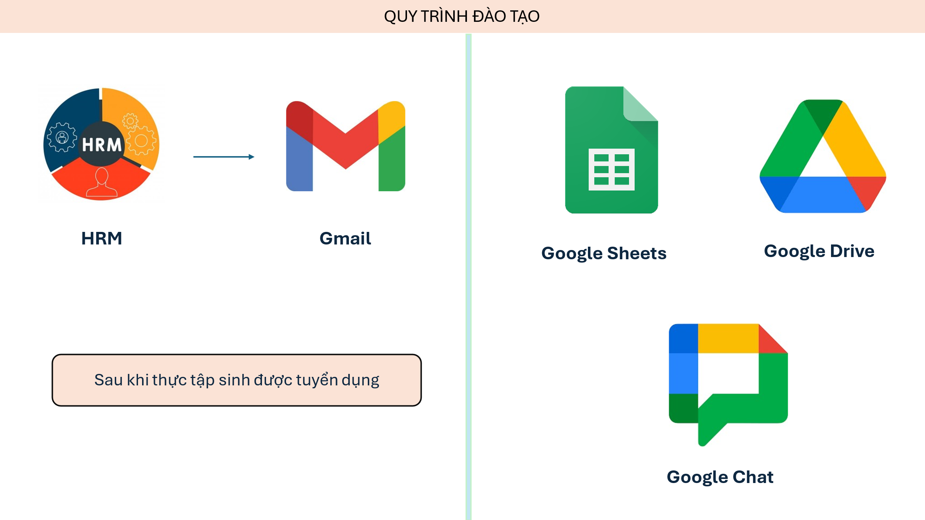

Hình 1.2 Các công cụ quản lý thực tập sinh hiện tại của VMO Holdings

### 1.1.4 Nhận xét hệ thống cũ

Việc quản lý tài liệu hay trao đổi thông qua Google Workspace dù có tiện lợi nhưng chưa tối ưu hóa cho việc theo dõi và kiểm soát. Điều này gây ra khó khăn cho thực tập sinh, người hướng dẫn hay các bộ phận liên quan trong việc tìm kiếm thông tin.

Hệ thống cũ chưa có quy trình giao nhiệm vụ cụ thể. Thực tập sinh hiện tại chỉ học kiến thức, làm dự án theo tài liệu đào tạo mà chương trình đưa ra và sau đó trao đổi với người hướng dẫn. Do các công cụ như Google Chat là công cụ giao tiếp nên gặp nhiều bất lợi nếu cần xem lại tiến độ, truy xuất.

Hiện tại công ty không thực hiện thu thập phản hồi từ thực tập sinh về quá trình thực tập. Điều này trong thực tiễn vô cùng quan trọng bởi vì việc thu thập phản hồi sẽ giúp cải thiện chương trình thông qua các nhận xét và đề xuất từ góc nhìn của thực tập sinh.

# CHƯƠNG 2. PHÂN TÍCH VÀ THIẾT KẾ HỆ THỐNG

## 2.1 Biểu đồ use case

### 2.1.1 Các use case chính

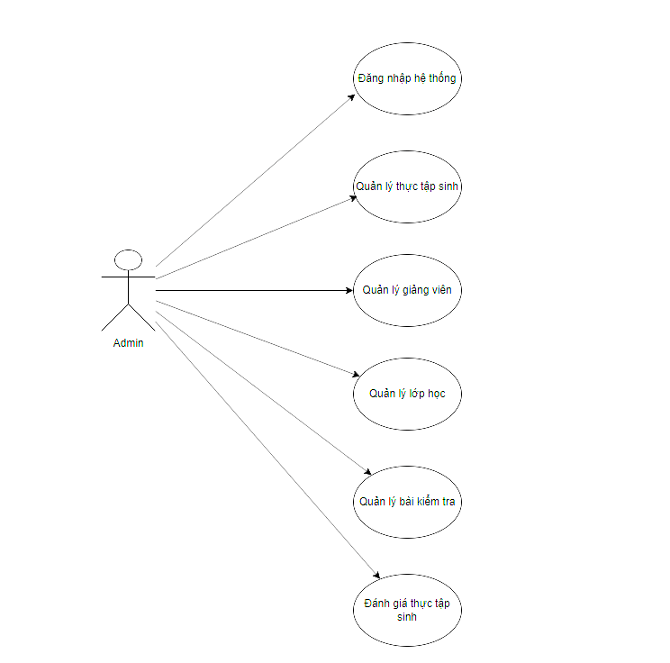

Hình 2.1 Biểu đồ Use Case quản trị viên

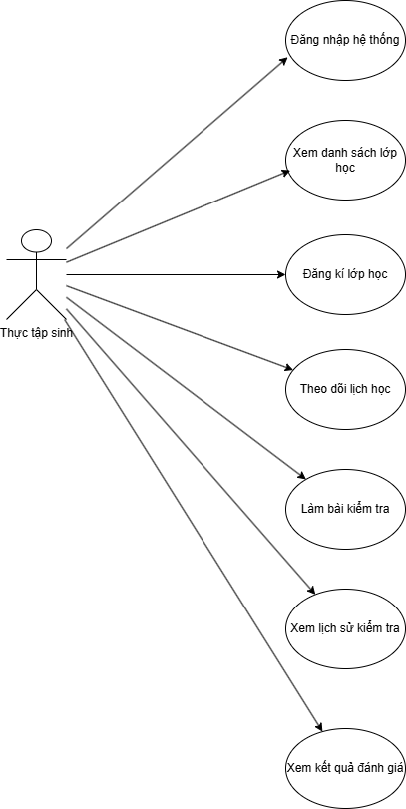

Hình 2.2 Biểu đồ Use Case thực tập sinh

### 2.1.2 Mô tả chi tiết các use case

#### 2.1.2.1 Mô tả chi tiết use case Đăng nhập

**Mô tả:** Use case này cho phép người dùng (người quản lý, thực tập sinh) đăng nhập vào hệ thống.

**Luồng sự kiện:**

* **Luồng cơ bản**

1. Use case này bắt đầu khi người dùng muốn đăng nhập vào hệ thống. Hệ thống sẽ hiển thị màn hình yêu cầu nhập tên đăng nhập và mật khẩu.
2. Người dùng nhập tên và mật khẩu sau đó kích vào nút Đăng nhập. Hệ thống kiểm tra tên đăng nhập, mật khẩu và quyền truy và hiển thị màn hình trang chủ với các menu tương ứng với quyền. Use case kết thúc

* **Luồng rẽ nhánh:**

1. Tại bước 2 trong luồng cơ bản nếu người dùng không nhập tên hoặc không nhập mật khẩu hệ thống sẽ hiển thị thông báo “Cần phải nhập đủ thông tin!”. Người dùng cần nhập đủ thông tin để tiếp tục.
2. Tại bước 2 trong luồng cơ bản nếu người dùng nhập sai tên hoặc/và mật khẩu thì hệ thống sẽ hiển thị thông báo lỗi “Thông tin đăng nhập không đúng!” và use case kết thúc.
3. Tại bất kỳ thời điểm nào trong quá trình thực hiện use case nếu không kết nối được với cơ sở dữ liệu thì hệ thống sẽ hiển thị thông báo “Lỗi kết nối!” và use case kết thúc.

**Các yêu cầu đặc biệt:**

Cần phân quyền truy cập khi đăng nhập hệ thống.

**Tiền điều kiện:**

Người dùng cần có một tài khoản trước khi có thể đăng nhập

**Hậu điều kiện:**

Không có.

**Điểm mở rộng:**

Không có.

#### 2.1.2.2 Mô tả chi tiết use case Đăng xuất

**Mô tả:** Use case này cho phép người dùng (quản lí, thực tập sinh) đăng xuất khỏi hệ thống, kết thúc phiên làm việc hiện tại.

**Luồng sự kiện:**

* **Luồng cơ bản:**

1. Use case này bắt đầu khi người dùng chọn chức năng "Đăng xuất" trên giao diện hệ thống.
2. Hệ thống nhận yêu cầu đăng xuất.
3. Hệ thống xóa phiên làm việc của người dùng.
4. Hệ thống chuyển hướng người dùng về giao diện đăng nhập.
5. Use case kết thúc.

* **Luồng rẽ nhánh:**  
  Không tồn tại luồng rẽ nhánh.

**Các yêu cầu đặc biệt:**

* Hệ thống phải đảm bảo xóa hoàn toàn thông tin phiên làm việc của người dùng sau khi đăng xuất.

**Tiền điều kiện:**

* Người dùng đã đăng nhập thành công vào hệ thống.

**Hậu điều kiện:**

* Hệ thống xóa phiên làm việc của người dùng.
* Người dùng không thể thực hiện bất kỳ tác vụ nào trên hệ thống cho đến khi đăng nhập lại.

**Điểm mở rộng:**  
 Không có.

#### 2.1.2.3 Mô tả chi tiết use case Thêm tài khoản

**Mô tả:** Use case này cho phép người quản lý tạo một tài khoản mới trong hệ thống.

**Luồng sự kiện:**

* **Luồng cơ bản:**

1. Use case bắt đầu khi người dùng quản lý truy cập giao diện **"**Quản lý Tài khoản".
2. Người dùng chọn chức năng "Tạo tài khoản".
3. Hệ thống hiển thị biểu mẫu nhập thông tin tài khoản (bao gồm tên đăng nhập, mật khẩu, email, vai trò, v.v.).
4. Người dùng nhập đầy đủ thông tin vào biểu mẫu.
5. Người dùng chọn "Xác nhận".
6. Hệ thống kiểm tra tính hợp lệ của thông tin (độ dài mật khẩu, email hợp lệ, tên đăng nhập không trùng lặp, v.v.).
7. Hệ thống gửi thông tin đăng nhập (tên đăng nhập và mật khẩu) đến email của tài khoản mới.
8. Hệ thống lưu thông tin tài khoản vào cơ sở dữ liệu.
9. Hệ thống hiển thị thông báo "Tạo tài khoản thành công!".
10. . Use case kết thúc.

* **Luồng rẽ nhánh:**

3a. Người dùng hủy bỏ quá trình tạo tài khoản:

* 1. Người dùng chọn "Hủy bỏ".
  2. Hệ thống đóng biểu mẫu và chuyển hướng về danh sách tài khoản.
* **Luồng ngoại lệ:**

4a. Thông tin không hợp lệ (thiếu dữ liệu, email sai định dạng, tên đăng nhập đã tồn tại, v.v.):

* 1. Hệ thống hiển thị thông báo lỗi chi tiết (ví dụ: "Email không hợp lệ!", "Tên đăng nhập đã tồn tại!").
  2. Người dùng quay lại bước 3 để chỉnh sửa thông tin.

**Các yêu cầu đặc biệt:**

* Mật khẩu phải được mã hóa trước khi lưu vào cơ sở dữ liệu.

**Tiền điều kiện:**

* Người dùng quản lý đã đăng nhập vào hệ thống.

**Hậu điều kiện:**

* Tài khoản mới được tạo và lưu vào cơ sở dữ liệu.
* Tài khoản mới được gán vai trò tương ứng.

**Điểm mở rộng:**  
 Không có.

#### 2.1.2.4 Mô tả chi tiết use case Chỉnh sửa tài khoản

**Mô tả:** Use case này cho phép người quản lý cập nhật thông tin của một tài khoản hiện có trong hệ thống.

**Luồng sự kiện:**

* **Luồng cơ bản:**

1. Use case bắt đầu khi người dùng quản lý truy cập giao diện "Quản lý Tài khoản".
2. Hệ thống hiển thị danh sách các tài khoản hiện có.
3. Người dùng chọn một tài khoản cụ thể từ danh sách.
4. Hệ thống hiển thị thông tin chi tiết của tài khoản được chọn.
5. Người dùng chỉnh sửa thông tin trên biểu mẫu (ví dụ: email, vai trò, trạng thái).
6. Người dùng chọn "Lưu".
7. Hệ thống kiểm tra tính hợp lệ của thông tin và cập nhật vào cơ sở dữ liệu.
8. Hệ thống hiển thị thông báo "Cập nhật tài khoản thành công!".
9. Use case kết thúc.

* **Luồng rẽ nhánh:**

4a. Người dùng không thay đổi thông tin:

* 1. Người dùng tiếp tục thao tác mà không chỉnh sửa gì.
  2. Hệ thống vẫn cho phép lưu nhưng không có thay đổi dữ liệu.
* **Luồng ngoại lệ:**

5a. Thông tin cập nhật không hợp lệ (email sai định dạng, trùng email, v.v.):

* 1. Hệ thống hiển thị thông báo lỗi chi tiết (ví dụ: "Email không hợp lệ!", "Email đã tồn tại!").
  2. Người dùng quay lại bước 3 để chỉnh sửa lại thông tin.

5b. Tài khoản không tồn tại (đã bị xóa hoặc không tìm thấy):

* 1. Hệ thống hiển thị thông báo "Tài khoản không tồn tại!".
  2. Hệ thống tự động chuyển hướng về danh sách tài khoản.

**Các yêu cầu đặc biệt:**

* Không cho phép chỉnh sửa một số trường nhất định (ví dụ: tên đăng nhập).

**Tiền điều kiện:**

* Người dùng quản lý đã đăng nhập vào hệ thống.

**Hậu điều kiện:**

* Thông tin tài khoản được cập nhật trong cơ sở dữ liệu.

**Điểm mở rộng:**  
 Không có.

#### 2.1.2.5 Mô tả chi tiết use case Xóa tài khoản

**Mô tả:** Use case này cho phép người dùng quản lý xóa một tài khoản hiện có khỏi hệ thống.

**Luồng sự kiện:**

* **Luồng cơ bản:**

1. Use case bắt đầu khi người dùng quản lý truy cập giao diện "Quản lý Tài khoản".
2. Hệ thống hiển thị danh sách các tài khoản hiện có.
3. Người dùng chọn chức năng "Xóa" trên một tài khoản cụ thể.
4. Hệ thống hiển thị hộp thoại xác nhận "Bạn có chắc chắn muốn xóa tài khoản này?".
5. Người dùng xác nhận bằng cách chọn "Đồng ý".
6. Hệ thống thực hiện xóa tài khoản khỏi cơ sở dữ liệu.
7. Hệ thống hiển thị thông báo "Xóa tài khoản thành công!".
8. Hệ thống cập nhật lại danh sách tài khoản. Use case kết thúc.

* **Luồng rẽ nhánh:**

Không có luồng rẽ nhánh.

* **Luồng ngoại lệ:**

4a. Tài khoản không tồn tại (đã bị xóa trước đó hoặc không tìm thấy):

* 1. Hệ thống hiển thị thông báo "Tài khoản không tồn tại!".
  2. Hệ thống tự động chuyển hướng về danh sách tài khoản.

**Các yêu cầu đặc biệt:**

* Không được phép xóa tài khoản đang đăng nhập.

**Tiền điều kiện:**

* Người dùng quản lý đã đăng nhập vào hệ thống.

**Hậu điều kiện:**

* Tài khoản bị xóa khỏi hệ thống.

**Điểm mở rộng:**

* Không có.

#### 2.1.2.6 Mô tả chi tiết Use Case Tìm kiếm tài khoản

**Mô tả:** Use case này cho phép người dùng quản lý tìm kiếm tài khoản trong hệ thống dựa trên các tiêu chí lọc.

**Luồng sự kiện:**

* **Luồng cơ bản:**

1. Use case bắt đầu khi người dùng quản lý truy cập giao diện "Quản lý Tài khoản".
2. Hệ thống hiển thị danh sách tài khoản hiện có (mặc định hiển thị tất cả hoặc theo phân trang).
3. Người dùng nhập/chọn các tiêu chí tìm kiếm (Vai trò, Từ khóa).
4. Người dùng nhấn nút "Tìm kiếm".
5. Hệ thống thực hiện truy vấn cơ sở dữ liệu dựa trên các tiêu chí đã chọn.
6. Hệ thống hiển thị danh sách tài khoản phù hợp (theo dạng phân trang nếu kết quả nhiều).
7. Use case kết thúc.

* **Luồng rẽ nhánh:**

2a. Người dùng không nhập tiêu chí tìm kiếm:

* 1. Hệ thống hiển thị toàn bộ danh sách tài khoản
  2. Use case kết thúc.
* **Luồng ngoại lệ:**
* Không có luồng ngoại lệ.

**Các yêu cầu đặc biệt:**

* Không có

**Tiền điều kiện:**

* Người dùng quản lý đã đăng nhập vào hệ thống.

**Hậu điều kiện:**

* Hệ thống hiển thị danh sách tài khoản phù hợp với tiêu chí tìm kiếm.
* Kết quả được hiển thị dưới dạng phân trang.

**Điểm mở rộng:**

* Không có

#### 2.1.2.7 Mô tả chi tiết Use Case Thêm thực tập sinh

**Mô tả:** Use case này cho phép người dùng quản lý thêm thực tập sinh vào hệ thống.

**Luồng sự kiện**

* **Luồng cơ bản:**

1. Người dùng truy cập giao diện "Quản lý thực tập sinh".
2. Người dùng chọn chức năng "Thêm thực tập sinh".
3. Hệ thống hiển thị biểu mẫu nhập thông tin.
4. Người dùng nhấn nút "Thêm" để xác nhận.
5. Hệ thống gửi email thông báo (bao gồm tên đăng nhập và mật khẩu) đến email của thực tập sinh.
6. Hệ thống lưu thông tin vào CSDL.
7. Hệ thống hiển thị thông báo "Thêm thực tập sinh thành công!".
8. Use case kết thúc.

* **Luồng rẽ nhánh**

Không có luồng rẽ nhánh.

* **Luồng ngoại lệ**

6a. Lỗi kiểm tra tính hợp lệ (email sai định dạng, thiếu thông tin bắt buộc, v.v.):

* 1. Hệ thống hiển thị thông báo lỗi cụ thể (VD: *"Email không hợp lệ!"*).
  2. Người dùng điều chỉnh thông tin và thử lại.
  3. Tiếp tục từ Bước 4 của luồng cơ bản.

**Yêu cầu đặc biệt**

Không có.

**Tiền điều kiện**

* Người dùng quản lý đã đăng nhập vào hệ thống.

**Hậu điều kiện**

* Thông tin thực tập sinh được thêm vào CSDL.
* Email thông báo được gửi đến thực tập sinh.

**Điểm mở rộng**

* Không có

#### 2.1.2.8 Mô tả chi tiết Use Case Xuất danh sách thực tập sinh

**Mô tả:** Use case này cho phép người dùng quản lý xuất danh sách thực tập sinh ra file Excel dựa trên các tiêu chí lọc.

**Luồng sự kiện:**

* **Luồng cơ bản:**

1. Use case bắt đầu khi người dùng truy cập giao diện "Quản lý Thực tập sinh".
2. Người dùng chọn các tiêu chí lọc (nếu cần) như: phòng ban, trạng thái, chương trình đào tạo,...
3. Người dùng nhấn nút "Xuất danh sách".
4. Hệ thống truy vấn danh sách thực tập sinh dựa trên tiêu chí đã chọn.
5. Hệ thống tạo file Excel chứa thông tin thực tập sinh phù hợp.
6. Hệ thống gửi file Excel về trình duyệt để tải xuống tự động.
7. Use case kết thúc.

* **Luồng rẽ nhánh:**

Không có luồng rẽ nhánh.

* **Luồng ngoại lệ:**

Không có luồng ngoại lệ.

**Các yêu cầu đặc biệt:**

* File Excel cần có định dạng chuẩn với các cột thông tin cơ bản.

**Tiền điều kiện:**

* Người dùng quản lý đã đăng nhập hệ thống.

**Hậu điều kiện:**

* File danh sách thực tập sinh được tạo thành công và tải về máy người dùng.

**Điểm mở rộng:**

* Không có

#### 2.1.2.9 Mô tả chi tiết Use Case Thêm Giảng viên

**Mô tả:** Use case này cho phép người dùng quản lý thêm giảng viên vào hệ thống.

**Luồng sự kiện**

* **Luồng cơ bản:**

1. Người dùng truy cập giao diện "Quản lý giảng viên".
2. Người dùng chọn chức năng "Thêm giảng viên".
3. Hệ thống hiển thị biểu mẫu nhập thông tin.
4. Người dùng điền thông tin.
5. Người dùng nhấn nút "Thêm" để xác nhận.
6. Hệ thống gửi email thông báo (bao gồm tên đăng nhập và mật khẩu) đến email của giảng viên.
7. Hệ thống lưu thông tin vào CSDL.
8. Hệ thống hiển thị thông báo "Thêm giảng viên thành công!".
9. Use case kết thúc.

* **Luồng rẽ nhánh**

Không có luồng rẽ nhánh.

* **Luồng ngoại lệ**

6a. Lỗi kiểm tra tính hợp lệ (email sai định dạng, thiếu thông tin bắt buộc, v.v.):

* 1. Hệ thống hiển thị thông báo lỗi cụ thể (VD: *"Email không hợp lệ!"*).
  2. Người dùng điều chỉnh thông tin và thử lại.
  3. Tiếp tục từ Bước 4 của luồng cơ bản.

**Yêu cầu đặc biệt**

Không có.

**Tiền điều kiện**

* Người dùng quản lý đã đăng nhập vào hệ thống.

**Hậu điều kiện**

* Thông tin giảng viên được thêm vào CSDL.

**Điểm mở rộng**

* Không có.

#### 2.1.2.10 Mô tả chi tiết Use Case Thêm Lớp học

**Mô tả:** Use case này cho phép người dùng quản lý thêm lớp học vào hệ thống.

**Luồng sự kiện**

* **Luồng cơ bản:**

1. Người dùng truy cập giao diện"Quản lý Lớp học".
2. Người dùng chọn chức năng "Thêm lớp học".
3. Hệ thống hiển thị biểu mẫu nhập thông tin.
4. Người dùng điền thông tin.
5. Người dùng nhấn nút "Thêm" để xác nhận.
6. Hệ thống lưu thông tin vào CSDL.
7. Hệ thống hiển thị thông báo "Thêm Lớp học thành công!".
8. Use case kết thúc.

* **Luồng rẽ nhánh**

Không có luồng rẽ nhánh.

* **Luồng ngoại lệ**

Không có luồng ngoại lệ.

**Yêu cầu đặc biệt**

Không có.

**Tiền điều kiện**

* Người dùng quản lý đã đăng nhập vào hệ thống.

**Hậu điều kiện**

* Thông tin lớp học được thêm vào CSDL.

**Điểm mở rộng**

* Không có.

#### 2.1.2.11 Mô tả chi tiết Use Case Xóa Lớp học

**Mô tả:** Use case này cho phép người dùng quản lý xóa lớp học khỏi hệ thống.

**Luồng sự kiện**

* **Luồng cơ bản:**

1. Người dùng truy cập giao diện "Quản lý Lớp học".
2. Hệ thống hiển thị danh sách lớp học.
3. Người dùng chọn một lớp học rồi chọn "Xóa lớp học".
4. Hệ thống hiển thị thông báo “Bạn có muốn xóa lớp học không?”.
5. Người dùng nhấn nút "Xác nhận" để xác nhận.
6. Hệ thống xóa thống tin lớp học khỏi CSDL.
7. Hệ thống hiển thị thông báo "Xóa lớp học học thành công!".
8. Use case kết thúc.

* **Luồng rẽ nhánh**

Không có luồng rẽ nhánh.

* **Luồng ngoại lệ**

Không có luồng ngoại lệ.

**Yêu cầu đặc biệt**

Không có.

**Tiền điều kiện**

* Lớp học không có thực tập sinh đăng ký.

**Hậu điều kiện**

* Thông tin lớp học được xóa khỏi CSDL.

**Điểm mở rộng**

* Không có.

#### 2.1.2.12 Mô tả chi tiết Use Case Thêm tài liệu

**Mô tả:** Use case này cho phép người dùng quản lý thêm tài liệu vào lớp học.

**Luồng sự kiện**

* **Luồng cơ bản:**

1. Người dùng truy cập giao diện "Quản lý lớp học".
2. Hệ thống hiển thị danh sách các task được giao.
3. Người dùng chọn chức năng "Xem chi tiết" của 1 lớp học cụ thể.
4. Hệ thống hiển thị thông tin chi tiết lớp học.
5. Người dùng chọn "Thêm tài liệu".
6. Người dùng nhập thông tin tài liệu (Tên, mô tả, file tài liệu).
7. Người dùng nhấn nút "Tải lên" để xác nhận.
8. Hệ thống lưu thông tin tài liệu vào CSDL.
9. Hệ thống hiển thị thông báo "Thêm tài liệu thành công!".
10. Use case kết thúc.

* **Luồng rẽ nhánh**

Không có luồng rẽ nhánh.

* **Luồng ngoại lệ**

Không có luồng ngoại lệ.

**Yêu cầu đặc biệt**

Không có.

**Tiền điều kiện**

* Người dùng quản lý đã đăng nhập vào hệ thống.

**Hậu điều kiện**

* Thông tin tài liệu được thêm vào CSDL.

**Điểm mở rộng**

* Không có.

#### 2.1.2.13 Mô tả chi tiết Use Case Xóa tài liệu

**Mô tả:** Use case này cho phép người dùng quản lý xóa tài liệu khỏi lớp học.

**Luồng sự kiện**

* **Luồng cơ bản:**

1. Người dùng truy cập giao diện "Quản lý lớp học".
2. Hệ thống hiển thị danh sách các task được giao.
3. Người dùng chọn chức năng "Xem chi tiết" của 1 lớp học cụ thể.
4. Hệ thống hiển thị thông tin chi tiết lớp học bao gồm danh sách tài liệu.
5. Người dùng chọn một tài liệu rồi chọn "Xóa tài liệu".
6. Hệ thống hiển thị thông báo “Bạn có muốn xóa tài liệu?”
7. Người dùng nhấn nút "Xác nhận" để xác nhận.
8. Hệ thống xóa thông tin tài liệu khỏi CSDL.
9. Hệ thống hiển thị thông báo "Xóa tài liệu thành công!".
10. Use case kết thúc.

* **Luồng rẽ nhánh**

Không có luồng rẽ nhánh.

* **Luồng ngoại lệ**

Không có luồng ngoại lệ.

**Yêu cầu đặc biệt**

Không có.

**Tiền điều kiện**

* Người dùng quản lý đã đăng nhập vào hệ thống.

**Hậu điều kiện**

* Thông tin tài liệu được thêm vào CSDL.

**Điểm mở rộng**

* Không có.

#### 2.1.2.14 Mô tả chi tiết Use Case Thêm bài kiểm tra

**Mô tả:** Use case này cho phép người dùng quản lý thêm bài kiểm tra vào lớp học.

**Luồng sự kiện**

* **Luồng cơ bản:**

1. Người dùng truy cập giao diện "Quản lý lớp học".
2. Hệ thống hiển thị danh sách các các lớp học.
3. Người dùng chọn chức năng "Xem chi tiết" của 1 lớp học cụ thể.
4. Hệ thống hiển thị thông tin chi tiết lớp học.
5. Người dùng chọn "Thêm bài kiểm tra".
6. Người dùng nhập thông tin bài kiểm tra (Tên, mô tả, thời gian làm bài, thời gian mở bài, thời gian đóng bài)
7. Người dùng nhấn nút "Xác nhận" để xác nhận.
8. Hệ thống lưu thông tin bài kiểm tra vào CSDL.
9. Hệ thống hiển thị thông báo "Thêm bải kiểm tra thành công!".

* **Luồng rẽ nhánh**

Không có luồng rẽ nhánh.

* **Luồng ngoại lệ**

Không có luồng ngoại lệ.

**Yêu cầu đặc biệt**

Không có.

**Tiền điều kiện**

* Người dùng quản lý đã đăng nhập vào hệ thống.

**Hậu điều kiện**

* Thông tin bài kiểm tra được thêm vào CSDL.

**Điểm mở rộng**

* Không có.

#### 2.1.2.15 Mô tả chi tiết Use Case Thêm câu hỏi kiểm tra

**Mô tả:** Use case này cho phép người dùng quản lý thêm câu hỏi cho bài kiểm tra.

**Luồng sự kiện**

* **Luồng cơ bản:**

1. Người dùng truy cập giao diện "Quản lý lớp học".
2. Hệ thống hiển thị danh sách các các lớp học.
3. Người dùng chọn chức năng "Xem chi tiết" của 1 lớp học cụ thể.
4. Hệ thống hiển thị thông tin chi tiết lớp học bao gồm danh sách các bài kiểm tra.
5. Người dùng chọn một bài kiểm tra rồi chọn "Xem chi tiết".
6. Hệ thống hiển thị thông tin chi tiết bài kiểm tra.
7. Người dùng nhấn nút "Thêm câu hỏi".
8. Người dùng nhập thông tin câu hỏi (Câu hỏi, đáp án A, đáp án B, đáp án C, đáp án D, đáp án đúng)
9. Người dùng nhấn nút "Xác nhận" để xác nhận.
10. Hệ thống lưu thông tin câu hỏi vào CSDL.
11. Hệ thống hiển thị thông báo "Thêm câu hỏi thành công!".
12. Use case kết thúc.

* **Luồng rẽ nhánh**

Không có luồng rẽ nhánh.

* **Luồng ngoại lệ**

Không có luồng ngoại lệ.

**Yêu cầu đặc biệt**

Không có.

**Tiền điều kiện**

* Người dùng quản lý đã đăng nhập vào hệ thống.

**Hậu điều kiện**

* Thông tin câu hỏi được thêm vào CSDL.

**Điểm mở rộng**

* Không có.

#### 2.1.2.16 Mô tả chi tiết Use Case Theo dõi lịch trình

**Mô tả:** Use case này cho phép người dùng thực tập sinh theo dõi chi tiết lịch học, kiểm tra.

**Luồng sự kiện**

* **Luồng cơ bản:**

1. Người dùng truy cập giao diện "Thời gian biểu".
2. Hệ thống hiển thị danh sách lịch học, kiểm tra trong tháng của tất cả các lớp học mà thực tập sinh đã đăng kí.
3. Use case kết thúc.

* **Luồng rẽ nhánh**

Không có luồng rẽ nhánh.

* **Luồng ngoại lệ**

Không có luồng ngoại lệ.

**Yêu cầu đặc biệt**

Không có.

**Tiền điều kiện**

* Người dùng thực tập sinh đã đăng nhập vào hệ thống.

**Hậu điều kiện**

* Không có.

**Điểm mở rộng**

* Không có.

#### 2.1.2.17 Mô tả chi tiết Use Case Xem danh sách lớp học

**Mô tả:** Use case này cho phép người dùng thực tập sinh xem danh sách các lớp học có trên hệ thống.

**Luồng sự kiện**

* **Luồng cơ bản:**

1. Người dùng truy cập giao diện "Lớp học".
2. Hệ thống hiển thị danh sách lớp học gồm 2 phần: lớp học đã đăng kí, lớp học có sẵn.
3. Use case kết thúc.

* **Luồng rẽ nhánh**

Không có luồng rẽ nhánh

* **Luồng ngoại lệ**

Không có luồng ngoại lệ

**Yêu cầu đặc biệt**

Không có.

**Tiền điều kiện**

* Người dùng thực tập sinh đã đăng nhập vào hệ thống.

**Hậu điều kiện**

* Không có.

**Điểm mở rộng**

* Không có

#### 2.1.2.18 Mô tả chi tiết Use Case Đăng kí lớp học

**Mô tả:** Use case này cho phép người dùng thực tập sinh đăng kí vào một lớp học có trên hệ thống.

**Luồng sự kiện**

* **Luồng cơ bản:**

1. Người dùng truy cập giao diện "Lớp học".
2. Hệ thống hiển thị danh sách lớp học gồm 2 phần: lớp học đã đăng kí, lớp học có sẵn.
3. Người chọn chọn 1 lớp học có sẵn rồi chọn “Đăng ký”.
4. Hệ thống hiển thị thông báo “Bạn có muốn đăng kí lớp học này?”.
5. Người dùng chọn “Xác nhận” để xác nhận.
6. Hệ thống lưu thông tin đăng ký lớp học vào CSDL.
7. Hệ thống hiển thị thông báo "Đăng ký lớp học thành công!".
8. Use case kết thúc.

* **Luồng rẽ nhánh**

Không có luồng rẽ nhánh.

* **Luồng ngoại lệ**

6a. Lỗi trùng lịch học:

* 1. Hệ thống hiển thị thông báo lỗi “Bạn không thể đăng ký lớp học này do trùng lịch học!”.
  2. Use case kết thúc.

**Yêu cầu đặc biệt**

Không có.

**Tiền điều kiện**

* Người dùng thực tập sinh đã đăng nhập vào hệ thống.

**Hậu điều kiện**

* Không có.

**Điểm mở rộng**

* Không có.

#### 2.1.2.19 Mô tả chi tiết Use Case Xem chi tiết lớp học

**Mô tả:** Use case này cho phép người dùng thực tập sinh xem thông tin chi tiết một lớp học có trên hệ thống.

**Luồng sự kiện**

* **Luồng cơ bản:**

1. Người dùng truy cập giao diện"Lớp học".
2. Hệ thống hiển thị danh sách lớp học gồm 2 phần: lớp học đã đăng kí, lớp học có sẵn.
3. Người dùng chọn một lớp học đã đăng ký rồi chọn xem chi tiết.
4. Hệ thống hiển thị thông tin chi tiết lớp học gồm tài liệu, bài kiểm tra, danh sách thực tập sinh.
5. Use case kết thúc.

* **Luồng rẽ nhánh**

Không có luồng rẽ nhánh.

* **Luồng ngoại lệ**

Không có luồng ngoại lệ.

**Yêu cầu đặc biệt**

Không có.

**Tiền điều kiện**

* Người dùng thực tập sinh đã đăng nhập vào hệ thống.

**Hậu điều kiện**

* Không có.

**Điểm mở rộng**

* Không có.

#### 2.1.2.20 Mô tả chi tiết Use Case Xem danh sách bài kiểm tra

**Mô tả:** Use case này cho phép người dùng thực tập sinh xem danh sách bài kiểm tra của thực tập sinh này trên hệ thống.

**Luồng sự kiện**

* **Luồng cơ bản:**

1. Người dùng truy cập giao diện"Kiểm tra".
2. Hệ thống hiển thị danh sách bài kiểm tra gồm 2 phần: bài kiểm tra chưa hoàn thành và bài kiểm tra đã hoàn thành.
3. Use case kết thúc.

* **Luồng rẽ nhánh**

Không có luồng rẽ nhánh.

* **Luồng ngoại lệ**

Không có luồng ngoại lệ.

**Yêu cầu đặc biệt**

Không có.

**Tiền điều kiện**

* Người dùng thực tập sinh đã đăng nhập vào hệ thống.

**Hậu điều kiện**

* Không có.

**Điểm mở rộng**

* Không có.

## 2.2 Thiết kế cơ sở dữ liệu

### 2.2.1 Mô hình hóa dữ liệu

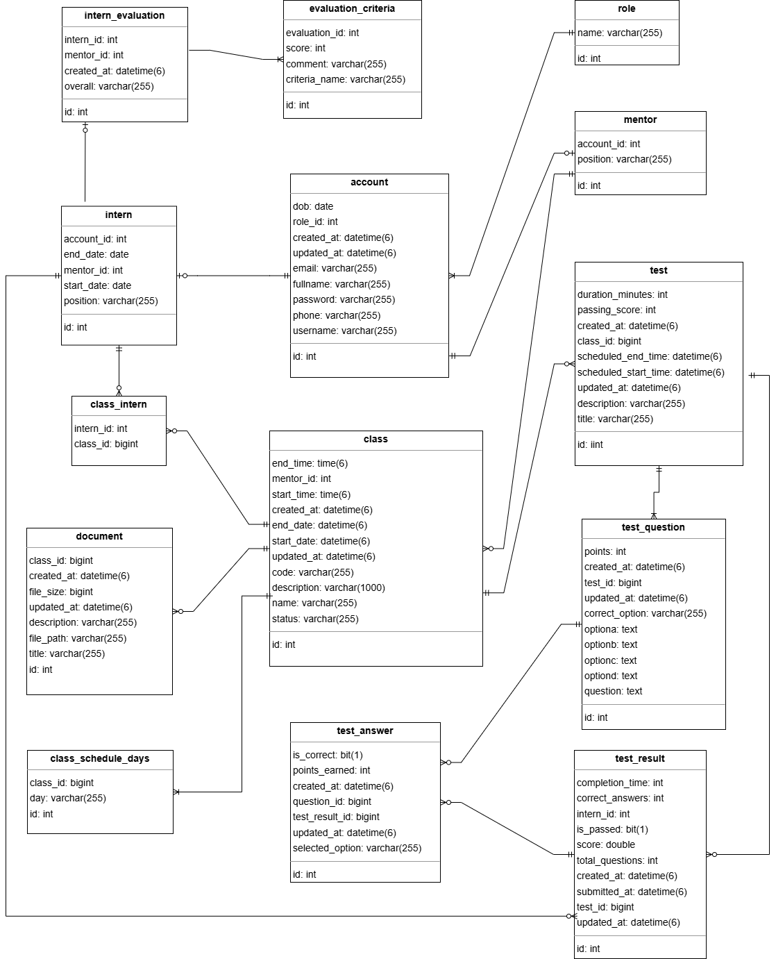

Hình 2.3 Sơ đồ cơ sở dữ liệu quan hệ.

**Chi tiết các bảng trong cơ sở dữ liệu**

1. Bảng **Account**

|  |  |  |  |  |
| --- | --- | --- | --- | --- |
| STT | Tên trường | Kiểu dữ liệu | Ràng buộc | Mô tả |
| 1 | Id | Integer | Khóa chính | Id Tài khoản |
| 2 | Username | Varchar(255) | Not Null | Tên người dùng |
| 3 | Password | Varchar(255) | Not Null | Mật khẩu |
| 4 | Fullname | Varchar(255) | Null | Họ và tên |
| 5 | Email | Varchar(255) | Not Null | Địa chỉ email |
| 6 | DoB | Date | Null | Ngày sinh |
| 7 | Phone | Varchar(255) | Null | Số điện thoại |
| 8 | Role_id | Integer | Khóa ngoại (Not Null) | Id Vai trò |
| 9 | Status | Enum | Default “Active" | Trạng thái (Active, Inactive) |
| 12 | Token_exp | Timestamp | Null | Thời gian token lấy lại mật khẩu hết hạn |
| 13 | Created_by | Integer | Not Null | Id Người tạo |
| 14 | Created_at | Timestamp | Default Current TS | Thời gian tạo |
| 15 | Updated_at | Timestamp | Default On Update TS | Thời gian cập nhật |

###### Bảng 2.1 Bảng tài khoản.

2. Bảng **Role**

|  |  |  |  |  |
| --- | --- | --- | --- | --- |
| STT | Tên trường | Kiểu dữ liệu | Ràng buộc | Mô tả |
| 1 | Id | Integer | Khóa chính | Id Vai trò |
| 2 | Name | Varchar(255) | Not Null | Tên vai trò |
| 3 | Description | Text | Null | Mô tả chi tiết |

###### Bảng 2.2 Bảng vai trò.

3. Bảng **Intern**

|  |  |  |  |  |
| --- | --- | --- | --- | --- |
| STT | Tên trường | Kiểu dữ liệu | Ràng buộc | Mô tả |
| 1 | Id | Integer | Khóa chính | Id thực tập sinh |
| 2 | Account_id | Integer | Khóa ngoại (Not Null) | Id Tài khoản |
| 3 | Mentor_id | Integer | Khóa ngoại (Not Null) | Id Mentor phụ trách |
| 4 | Position | Varchar(255) | Not Null | Vị trí thực tập |

###### Bảng 2.3 Bảng thực tập sinh.

4. Bảng **Mentor**

|  |  |  |  |  |
| --- | --- | --- | --- | --- |
| STT | Tên trường | Kiểu dữ liệu | Ràng buộc | Mô tả |
| 1 | Id | Integer | Khóa chính | Id Mentor |
| 2 | Account_id | Integer | Khóa ngoại (Not Null) | Id tài khoản |
| 3 | Positon | Varchar(255) | Null | Vị trí làm việc |

###### Bảng 2.4 Bảng người hướng dẫn.

5. Bảng **Class**

|  |  |  |  |  |
| --- | --- | --- | --- | --- |
| STT | Tên trường | Kiểu dữ liệu | Ràng buộc | Mô tả |
| 1 | Id | Integer | Khóa chính | Id lớp học |
| 2 | Name | Varchar(255) | Not null | Tên lớp học |
| 3 | Description | Varchar(1000) | Not null | Mô tả lớp học |
| 4 | Code | Varchar(255) | Not Null | Mã lớp học |
| 5 | Start_date | Datetime | Not Null | Ngày bắt đầu |
| 6 | End_date | Datetime | Not Null | Ngày kết thúc |
| 7 | Start_time | Time | Not Null | Giờ bắt đầu |
| 8 | End_time | Time | Not Null | Giờ kết thúc |
| 9 | Mentor_id | Integer | Khóa ngoại (Not Null) | Id người hướng dẫn |
| 10 | Created_at | Timestamp | Default Now | Thời gian tạo |

###### Bảng 2.5 Bảng lớp học.

6. Bảng **Class_schedule_days**

|  |  |  |  |  |
| --- | --- | --- | --- | --- |
| STT | Tên trường | Kiểu dữ liệu | Ràng buộc | Mô tả |
| 1 | Id | Integer | Khóa chính | Id lớp học |
| 2 | Class_id | Integer | Khóa ngoại (Not Null) | Id lớp học |
| 3 | Day | Varchar(255) | Not null | Ngày học |

###### Bảng 2.6 Bảng ngày học.

7. Bảng **Document**

|  |  |  |  |  |
| --- | --- | --- | --- | --- |
| STT | Tên trường | Kiểu dữ liệu | Ràng buộc | Mô tả |
| 1 | Id | Integer | Khóa chính | Id |
| 2 | Title | Varchar(255) | Not null | Tên tài liệu |
| 3 | File_path | Varchar(255) | Not null | Đường dẫn tài liệu |
| 4 | Description | Varchar(1000) |  | Mô tả tài liệu |
| 5 | File_size | Integer | Not null | Kích thước tài liệu |
| 6 | Created_at | Timestamp | Default Now | Thời gian tạo |

###### Bảng 2.7 Bảng tài liệu.

8. Bảng **Test**

|  |  |  |  |  |
| --- | --- | --- | --- | --- |
| STT | Tên trường | Kiểu dữ liệu | Ràng buộc | Mô tả |
| 1 | Id | Integer | Khóa chính | Id |
| 2 | Title | Varchar(255) | Not null | Tên bài kiểm tra |
| 3 | Duration | Integer | Not null | Thời gian bài kiểm tra |
| 4 | Class_id | Integer | Khỏa ngoại | Id lớp học |
| 5 | Scheduled_start_time | Datetime | Not null | Thời gian mở bài kiểm tra |
| 6 | Scheduled_end_time | Datetime | Not null | Thời gian đóng bài kiểm tra |
| 7 | Created_at | Timestamp | Default Now | Thời gian tạo |

###### Bảng 2.8 Bảng bài kiểm tra.

9. Bảng **Test_question**

|  |  |  |  |  |
| --- | --- | --- | --- | --- |
| STT | Tên trường | Kiểu dữ liệu | Ràng buộc | Mô tả |
| 1 | Id | Integer | Khóa chính | Id |
| 2 | Test_id | Integer | Khóa ngoại | Id bài kiểm tra |
| 3 | Question | Text | Not Null | Câu hỏi |
| 4 | Option_A | Text | Not Null | Đáp án A |
| 5 | Option_B | Text | Not Null | Đáp án B |
| 6 | Option_C | Text | Not Null | Đáp án C |
| 7 | Option_D | Text | Not Null | Đáp án D |
| 8 | Correct_option | Varchar(255) | Not Null | Đáp án đúng |
| 9 | Point | Integer | Not Null | Điểm |

###### Bảng 2.9 Bảng câu hỏi.

10. Bảng **Test_result**

|  |  |  |  |  |
| --- | --- | --- | --- | --- |
| STT | Tên trường | Kiểu dữ liệu | Ràng buộc | Mô tả |
| 1 | Id | Integer | Khóa chính | Id |
| 2 | Test_id | Integer | Khóa ngoại | Id bài kiểm tra |
| 3 | Intern_id | Integer | Khóa ngoại | Id thực tập sinh |
| 4 | Score | Timestamp | Not null | Số điểm đạt được |
| 5 | Created_at | Integer | Default Now | Thời gian gửi bài |

###### Bảng 2.10 Bảng kết quả kiểm tra.

11. Bảng **Test_answer**

|  |  |  |  |  |
| --- | --- | --- | --- | --- |
| STT | Tên trường | Kiểu dữ liệu | Ràng buộc | Mô tả |
| 1 | Id | Integer | Khóa chính | Id Bình luận |
| 2 | Test_result_id | Integer | Khóa ngoại | Id kết quả kiểm tra |
| 3 | Test_question_id | Integer | Khóa ngoại | Id câu hỏi |
| 4 | Selected_option | Varchar(255) | Not Null | Đáp án trả lời |
| 5 | Created_at | Timestamp | Default Current TS | Thời gian tạo |

###### Bảng 2.11 Bảng câu trả lời.

12. Bảng **Intern_evaluation**

|  |  |  |  |  |
| --- | --- | --- | --- | --- |
| STT | Tên trường | Kiểu dữ liệu | Ràng buộc | Mô tả |
| 1 | Id | Integer | Khóa chính | Id |
| 2 | Intern_id | Integer | Khóa ngoại | Id thực tập sinh |
| 4 | Admin_id | Integer | Khóa ngoại | Id người đánh giá |
| 5 | Overall | Varchar(255) | Not null | Đánh giá tổng thể |
| 10 | Created_at | Timestamp | Default Current TS | Thời gian tạo |

###### Bảng 2.12 Bảng đánh giá.

13. Bảng **Evaluation_criteria**

|  |  |  |  |  |
| --- | --- | --- | --- | --- |
| STT | Tên trường | Kiểu dữ liệu | Ràng buộc | Mô tả |
| 1 | Id | Integer | Khóa chính | Id |
| 2 | Evaluation_id | Integer | Khóa ngoại | Id đánh giá |
| 4 | Score | Integer | Not null | Điểm đánh giá |
| 5 | Criteria_name | Varchar(255) | Not null | Tiêu chí đánh giá |
| 10 | Comment | Varchar(255) |  | Nhận xét |

###### Bảng 2.13 Bảng tiêu chí đánh giá.

## 2.3. Thiết kế các thành phần của hệ thống

### 2.3.1. User case đăng nhập

#### 2.3.1.1 Biểu đồ trình tự phân luồng cơ bản

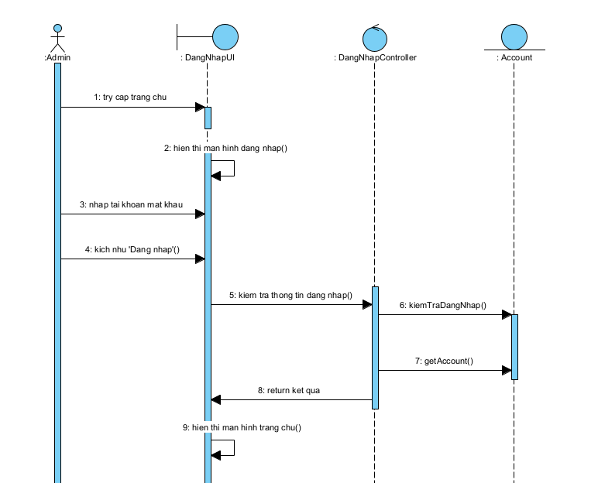

Hình 2.4 Luồng cơ bản use case đăng nhập.

#### 2.3.1.2 Biểu đồ trình tự phân luồng rẽ nhánh

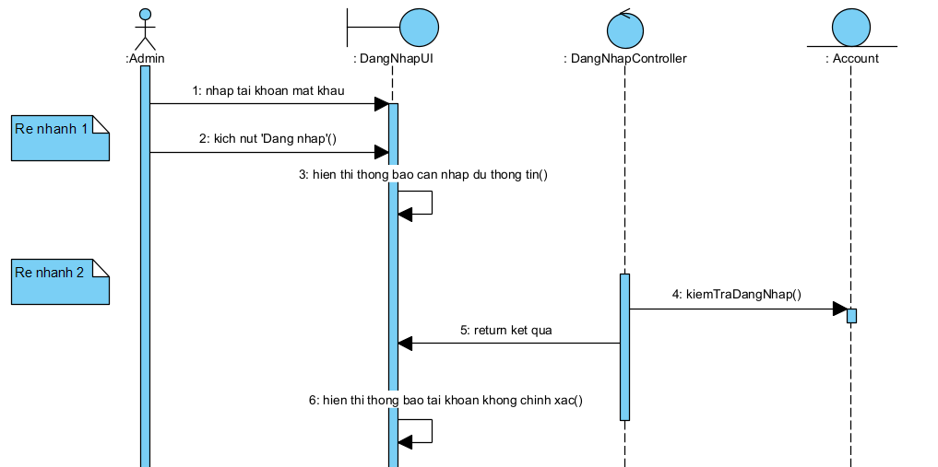

Hình 2.5 Luông rẽ nhánh use case đăng nhập.

#### 2.3.1.3 Biểu đồ phân tích lớp

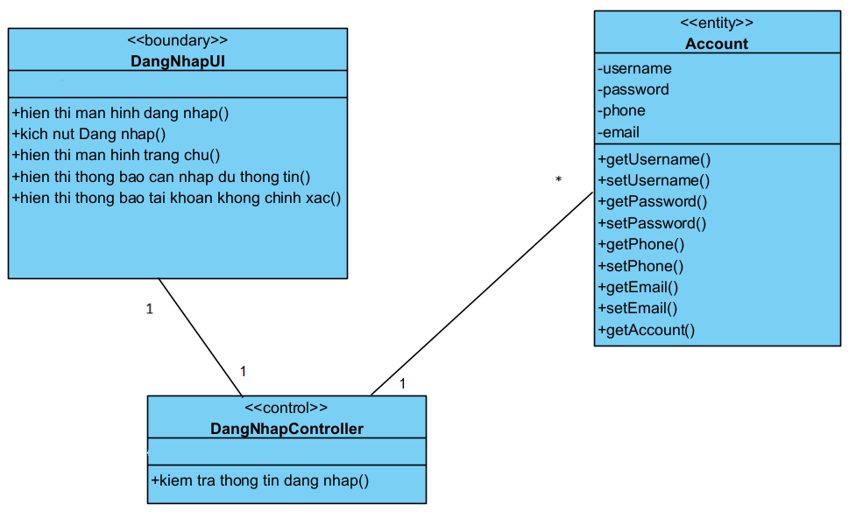

Hình 2.6 Biểu đồ phân tích lớp use case đăng nhập.

### 2.3.2. User case quản lý lớp học

#### 2.3.2.1 Biểu đồ trình tự phân luồng cơ bản

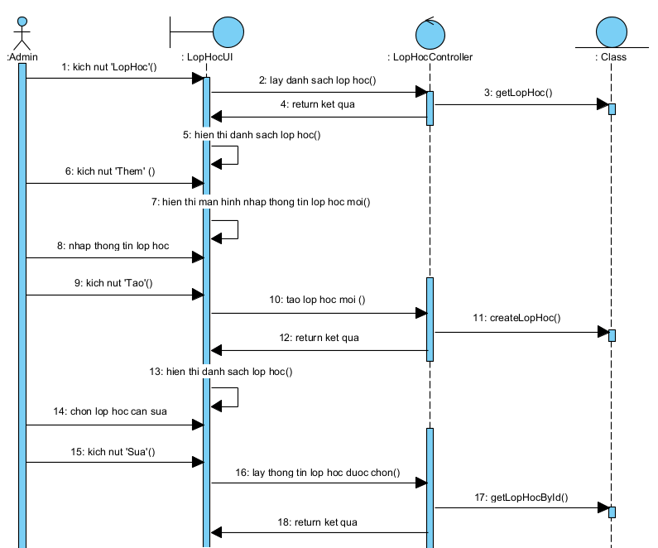

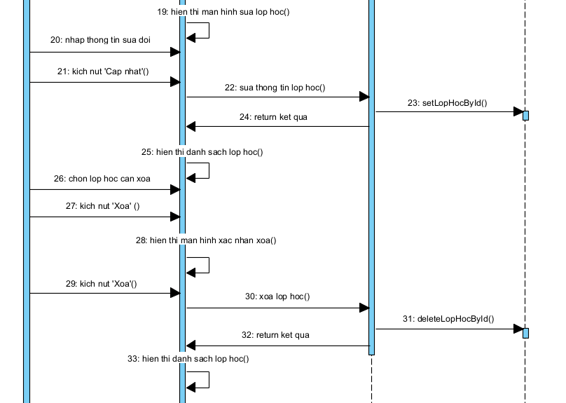

Hình 2.7 Luồng cơ bản use case quản lý lớp học.

#### 2.3.2.2 Biểu đồ trình tự phân luồng rẽ nhánh

Hình 2.8 Luồng rẽ nhánh use case quản lý lớp học.

#### 2.3.2.3 Biểu đồ phân tích lớp

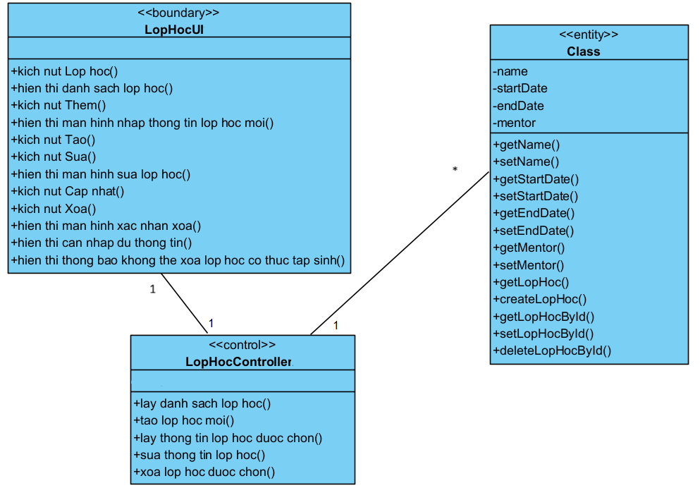

Hình 2.9 Biều đồ phân tích lớp use case quản lý lớp học.

### 2.3.3 User case quản lý thực tập sinh

#### 2.3.3.1 Biểu đồ trình tự phân luồng cơ bản

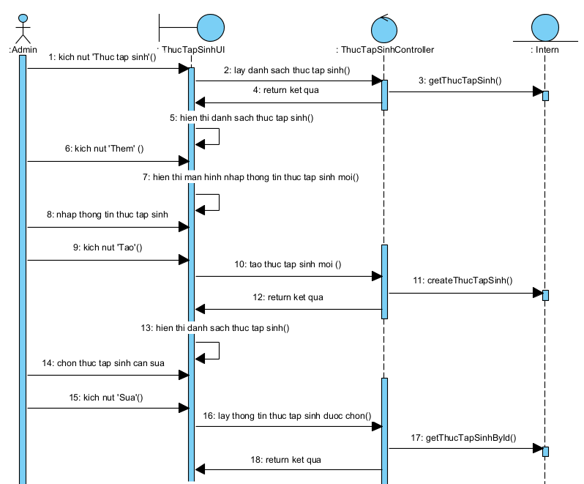

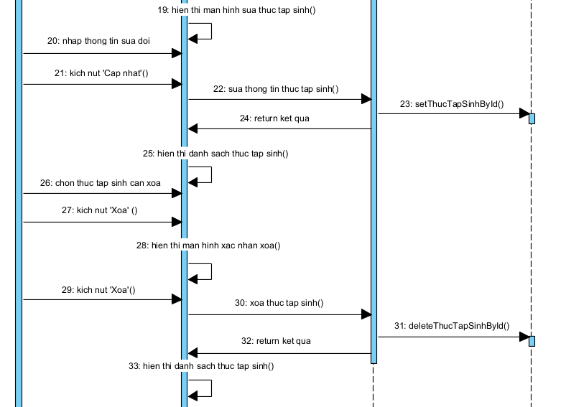

Hình 2.10 Luồng cơ bản use case quản lý thực tập sinh.

#### 2.3.3.2 Biểu đồ trình tự phân luồng rẽ nhánh

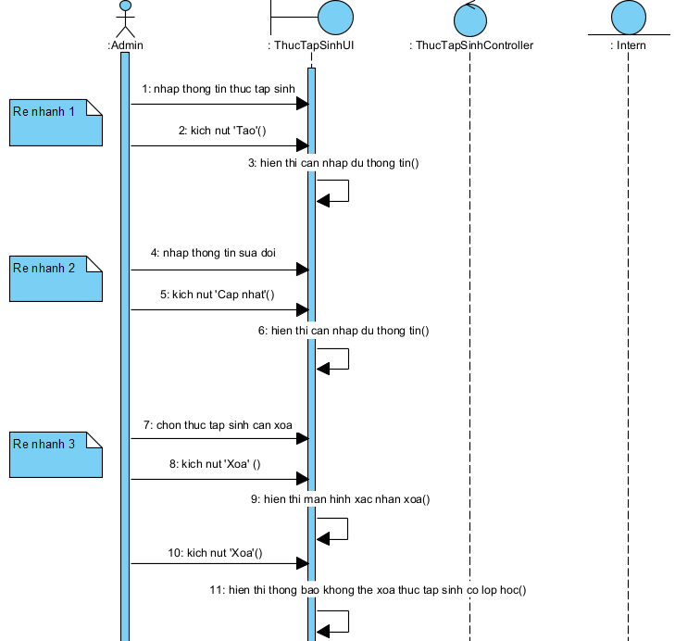

Hình 2.11 Luồng rẽ nhánh use case quản lý thực tập sinh.

#### 2.3.3.3 Biểu đồ phân tích lớp

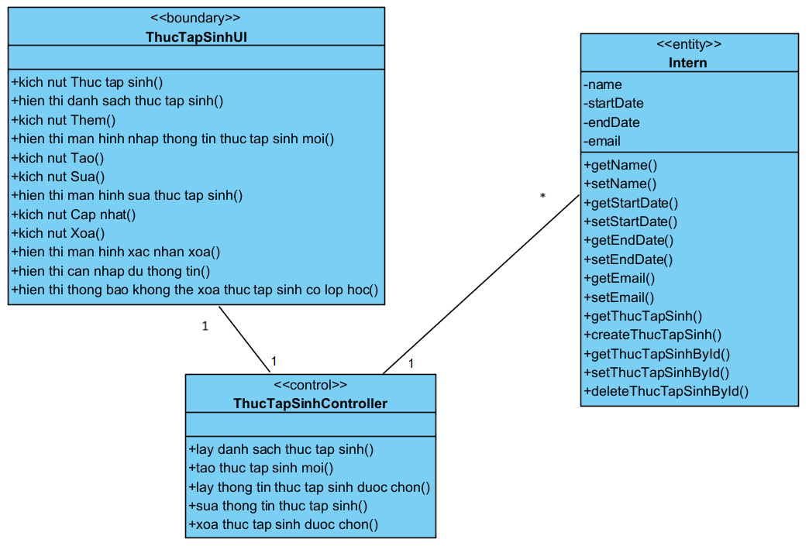

Hình 2.12 Biều đồ phân tích lớp use case quản lý thực tập sinh.

### 2.3.4 User case quản lý giảng viên

#### 2.3.4.1 Biểu đồ trình tự phân luồng cơ bản

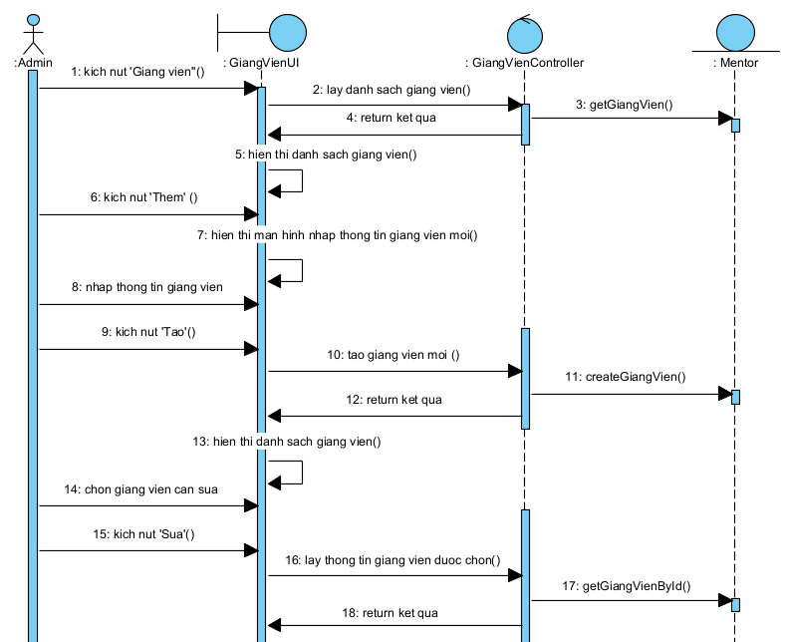

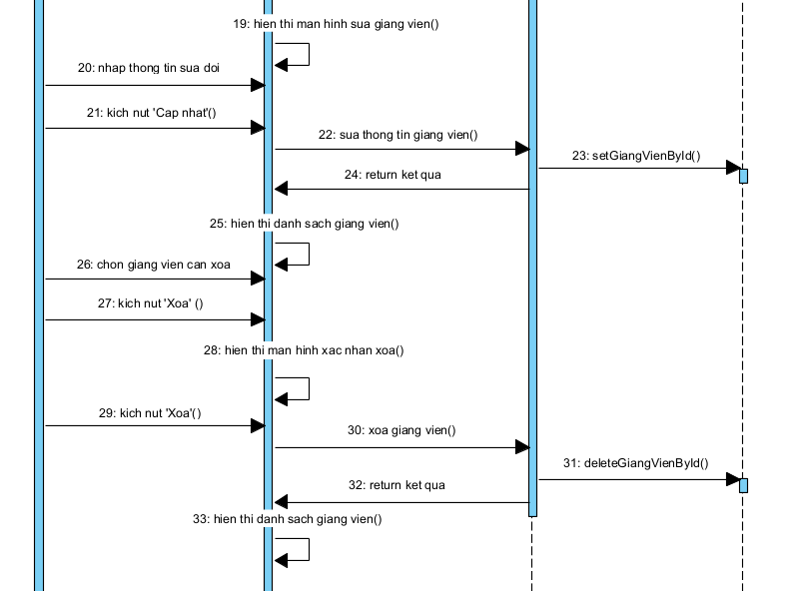

Hình 2.13 Luồng cơ bản use case quản lý giảng viên.

#### 2.3.4.2 Biểu đồ trình tự phân luồng rẽ nhánh

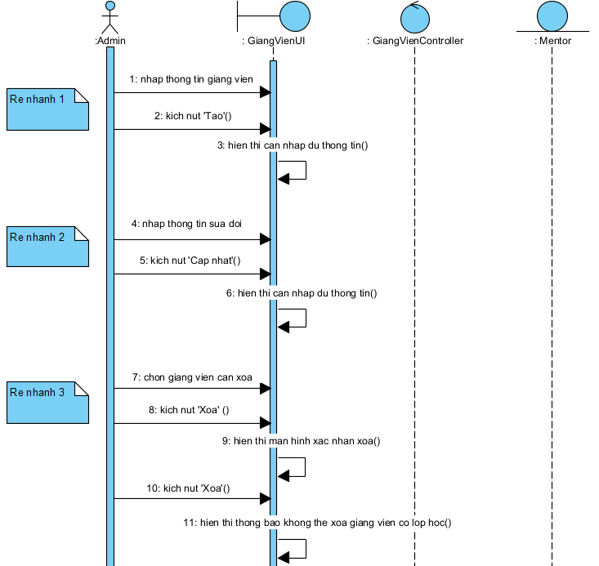

Hình 2.14 Luồng rẽ nhánh use case quản lý giảng viên.

#### 2.3.4.3 Biểu đồ phân tích lớp

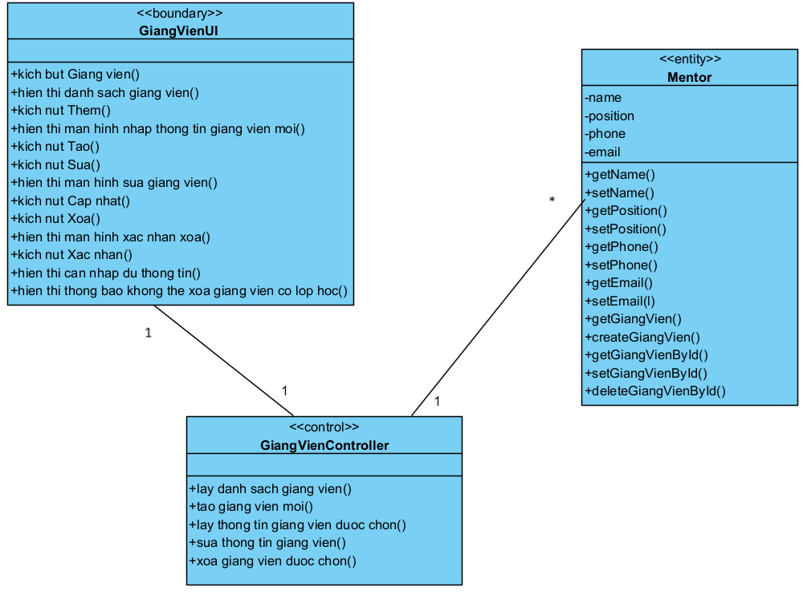

Hình 2.15 Biểu đồ phân tích lớp use case quản lý giảng viên.

### 2.3.5 User case quản lý tài liệu

#### 2.3.5.1 Biểu đồ trình tự phân luồng cơ bản

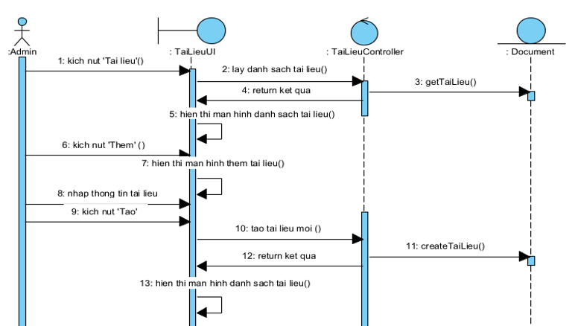

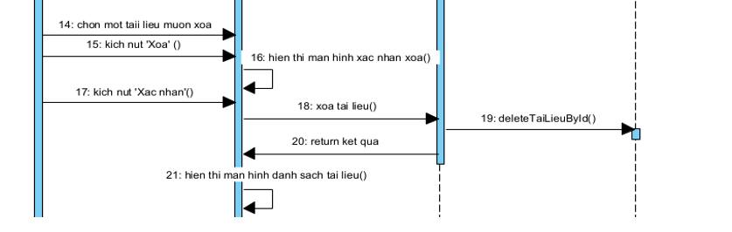

Hình 2.16 Luồng cơ bản use case quản lý tài liệu.

#### 2.3.5.2 Biểu đồ trình tự phân luồng rẽ nhánh

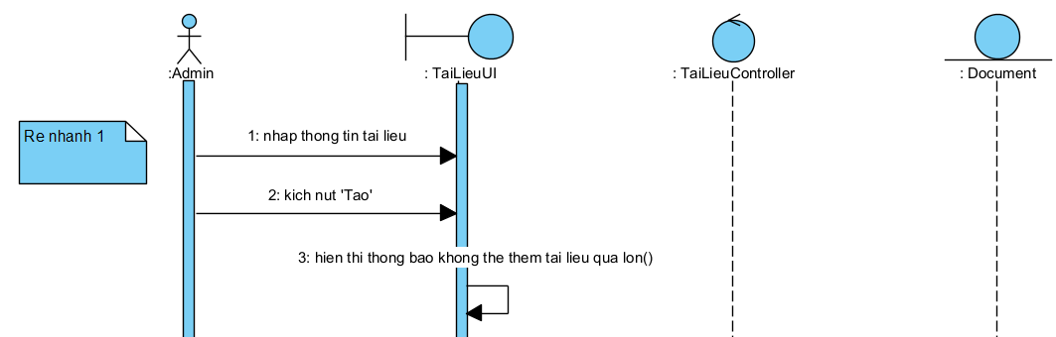

Hình 2.17 Luồng rẽ nhánh use case quản lý tài liệu.

#### 2.3.5.3 Biểu đồ phân tích lớp

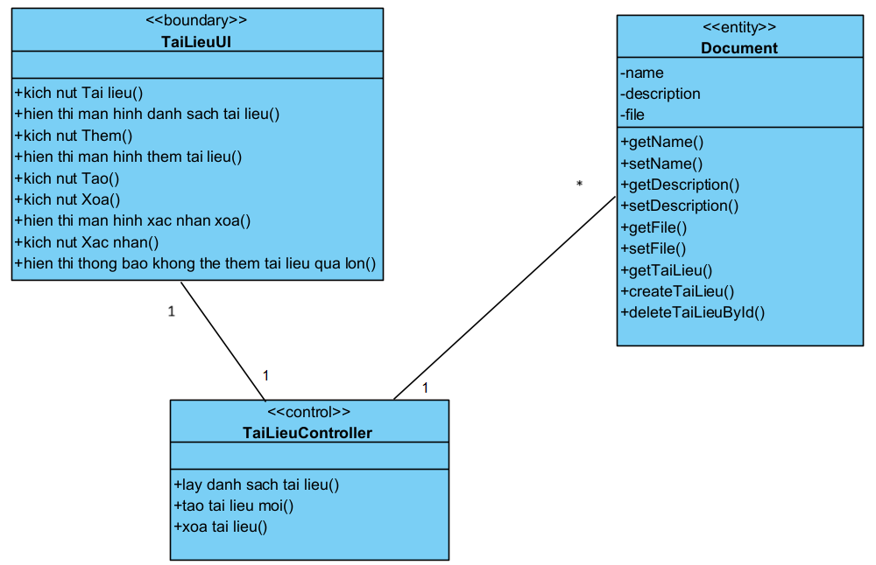

Hình 2.18 Biểu đồ phân tích lớp use case quản lý tài liệu.

### 2.3.6 User case quản lý đánh giá

#### 2.3.6.1 Biểu đồ trình tự phân luồng cơ bản

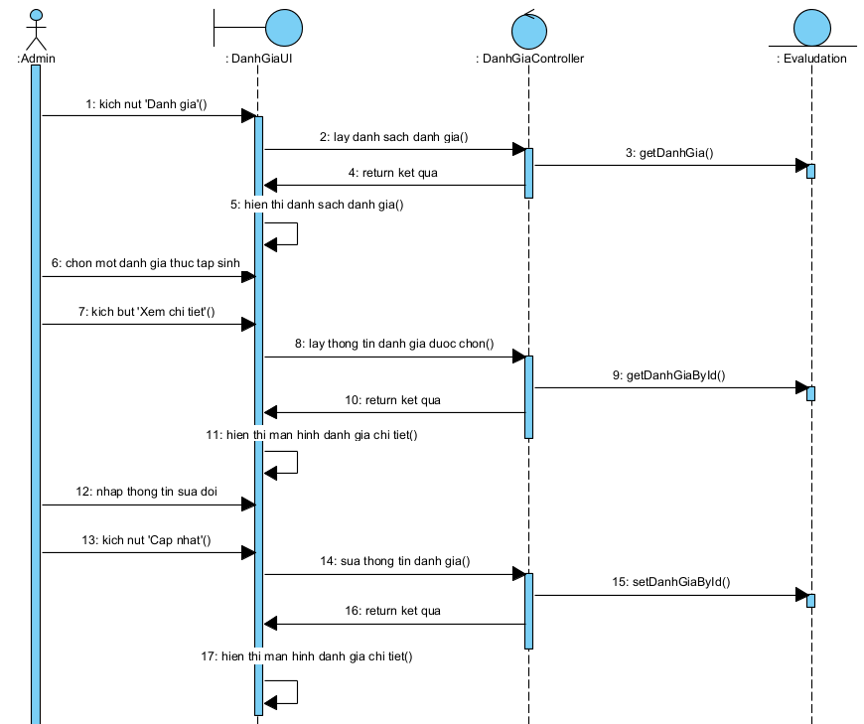

Hình 2.19 Luồng cơ bản use case quản lý đánh giá.

#### 2.3.6.2 Biểu đồ trình tự phân luồng rẽ nhánh

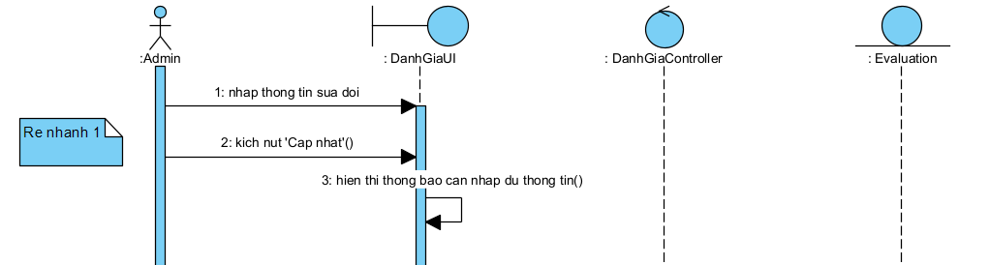

Hình 2.20 Luồng rẽ nhánh use case quản lý đánh giá.

#### 2.3.6.3 Biểu đồ phân tích lớp

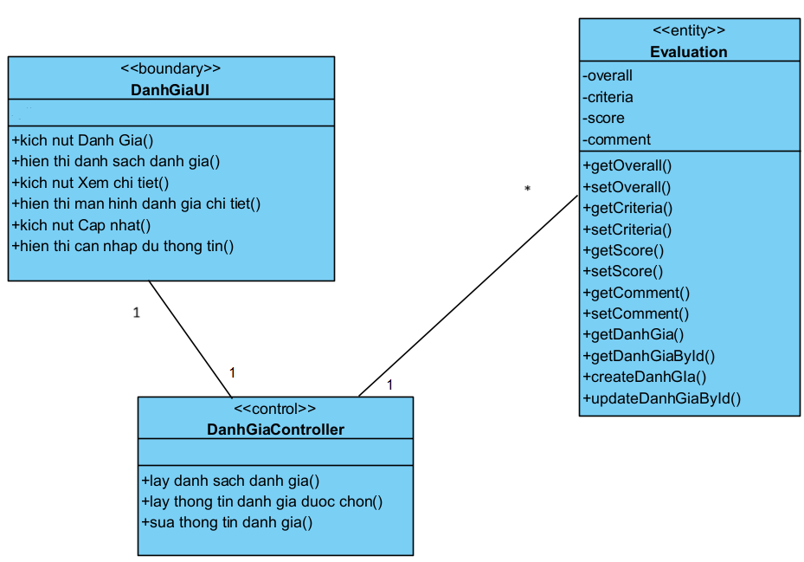

Hình 2.21 Biểu đồ phân tích lớp use case quản lý đánh giá.

### 2.3.7 User case quản lý bài kiểm tra

#### 2.3.7.1 Biểu đồ trình tự phân luồng cơ bản

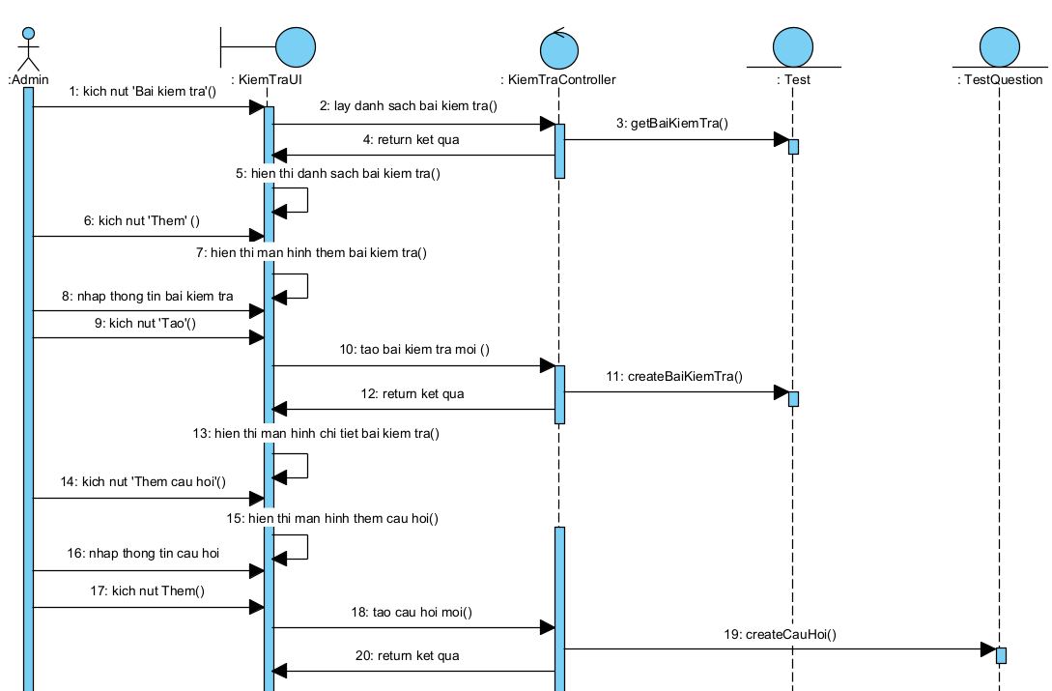

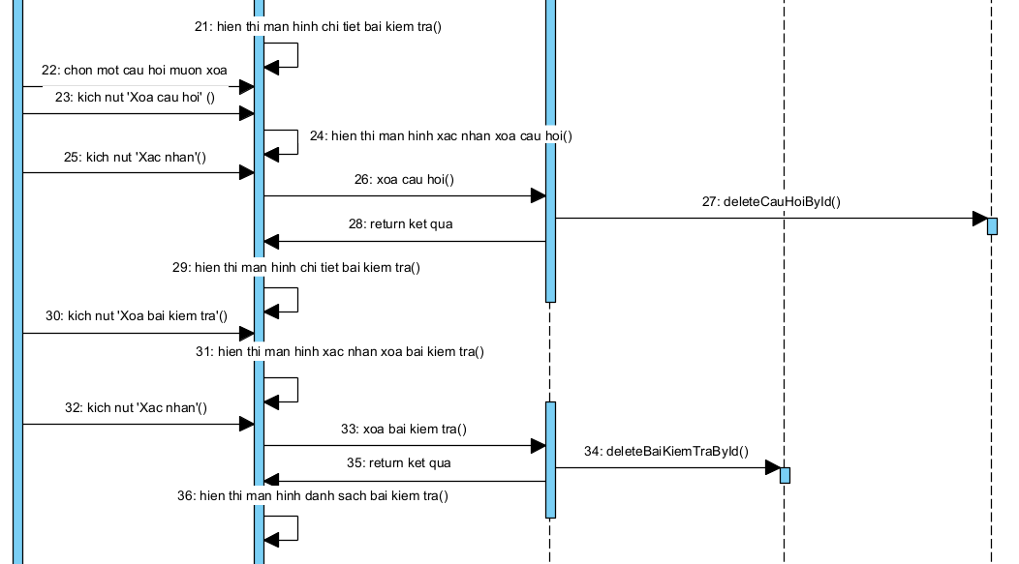

Hình 2.22 Luồng cơ bản use case quản lý bài kiểm tra.

#### 2.3.7.2 Biểu đồ trình tự phân luồng rẽ nhánh

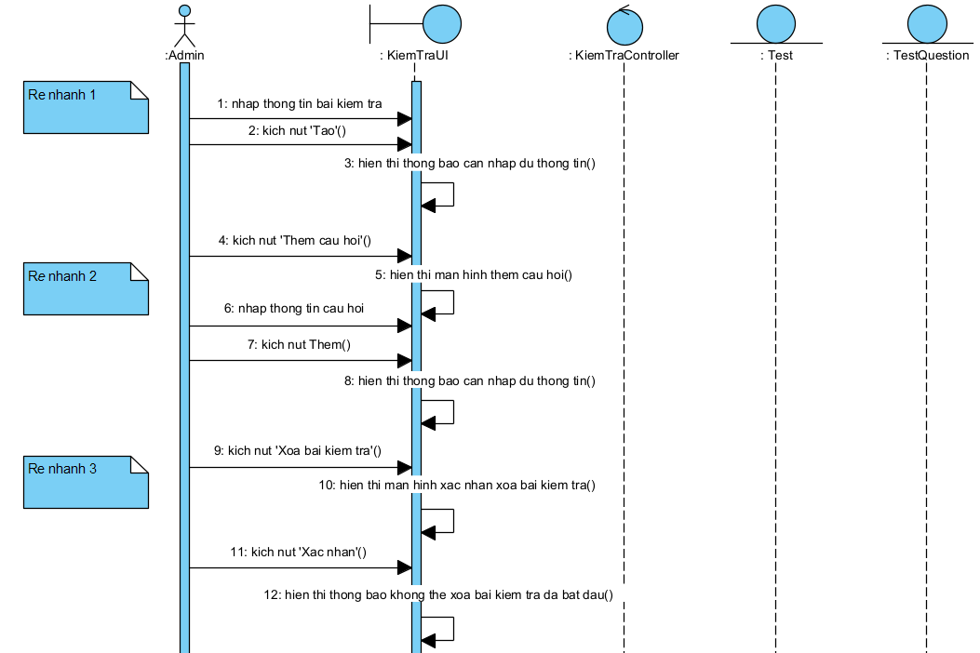

Hình 2.23 Luồng rẽ nhánh use case quản lý bài kiểm tra.

#### 2.3.7.3 Biểu đồ phân tích lớp

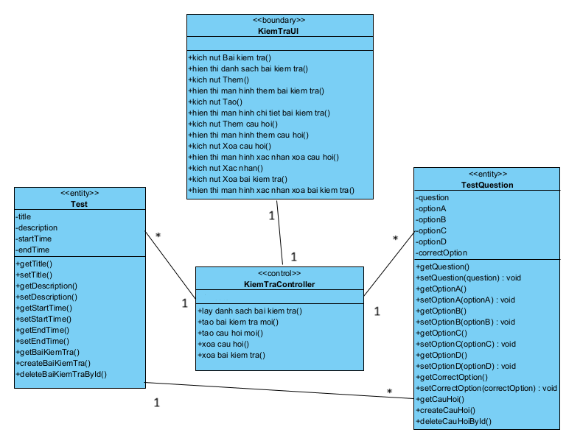

Hình 2.24 Biểu đồ phân tích lớp use case quản lý bài kiểm tra.

### 2.3.8 User case xem lịch trình

#### 2.3.8.1 Biểu đồ trình tự phân luồng cơ bản

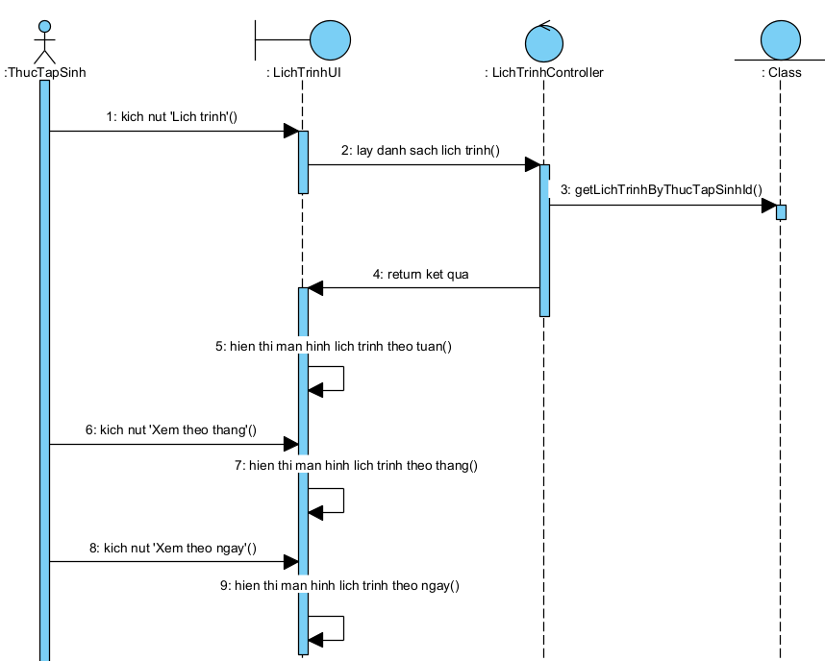

Hình 2.25 Luồng cơ bản use case xem lịch trình.

#### 2.3.8.2 Biểu đồ trình tự phân luồng rẽ nhánh

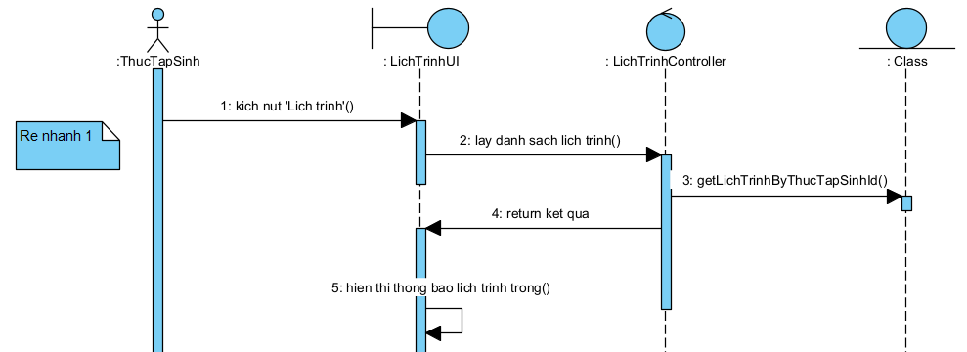

Hình 2.26 Luồng rẽ nhánh use case xem lịch trình.

#### 2.3.8.3 Biểu đồ phân tích lớp

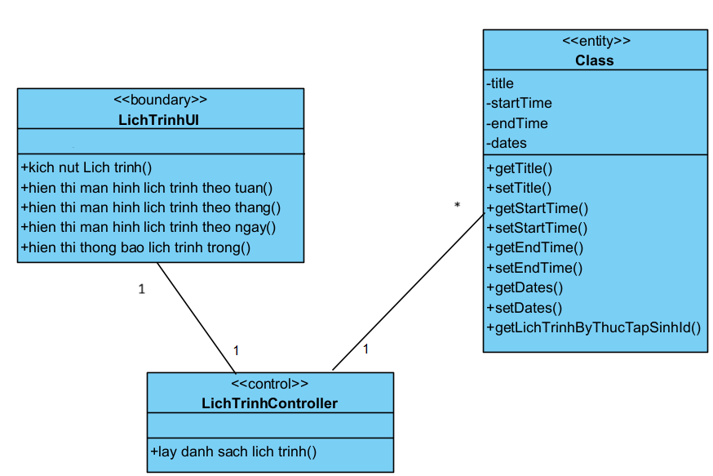

Hình 2.27 Biều đồ phân tích lớp use case xem lịch trình.

### 2.3.9 User case đăng kí lớp học

#### 2.3.9.1 Biểu đồ trình tự phân luồng cơ bản

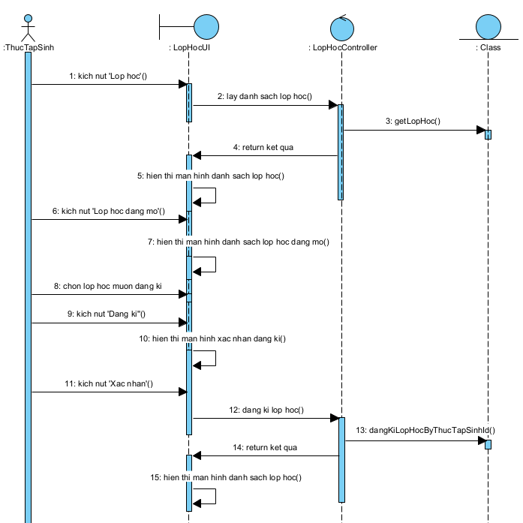

Hình 2.28 Luồng cơ bản use case đăng ký lớp học.

#### 2.3.9.2 Biểu đồ trình tự phân luồng rẽ nhánh

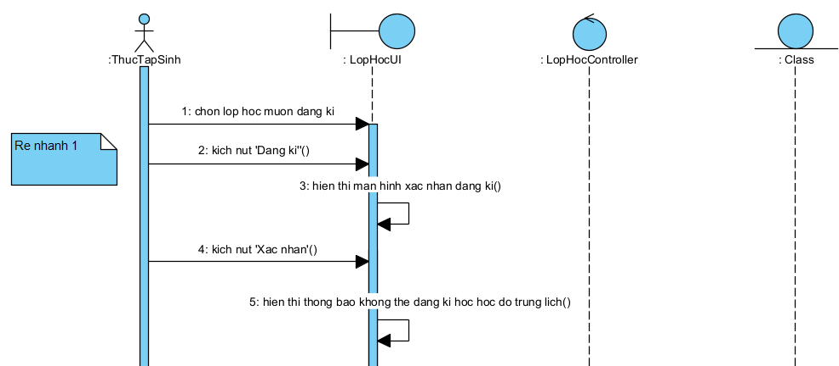

Hình 2.29 Luồng rẽ nhánh use case đăng ký lớp học.

#### 2.3.9.3 Biểu đồ phân tích lớp

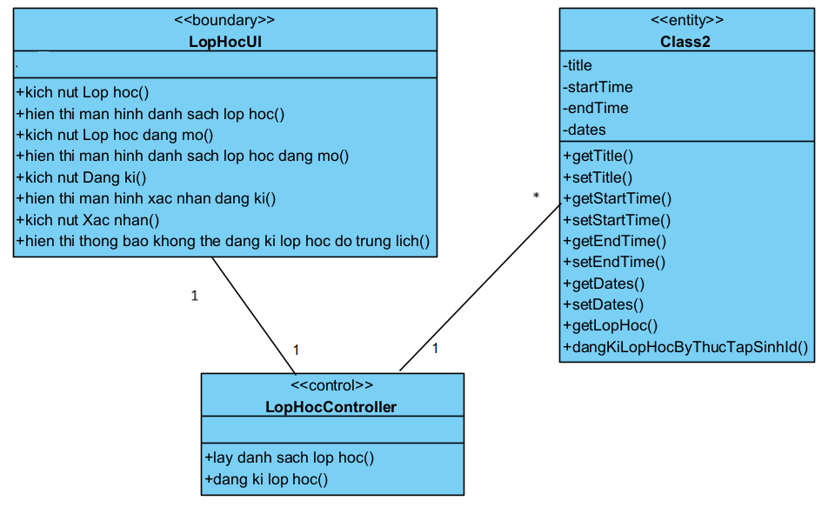

Hình 2.30 Biều đồ phân tích lớp use case đăng ký lớp học.

### 2.3.10 User case thực hiện bài kiểm tra

#### 2.3.10.1 Biểu đồ trình tự phân luồng cơ bản

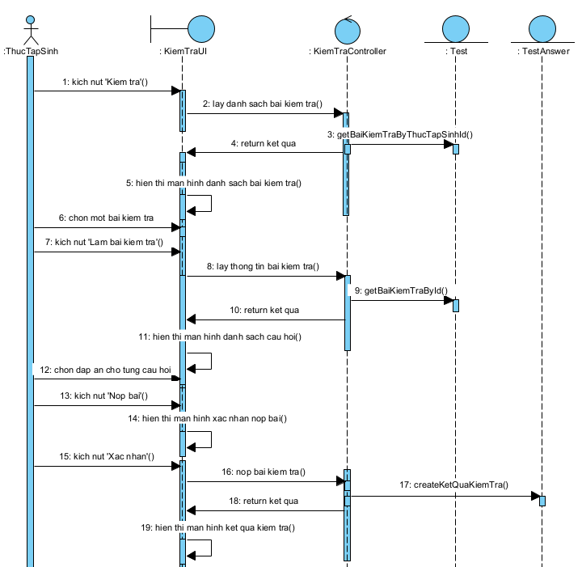

Hình 2.31 Luồng cơ bản use case thực hiện bài kiểm tra.

#### 2.3.10.2 Biểu đồ trình tự phân luồng rẽ nhánh

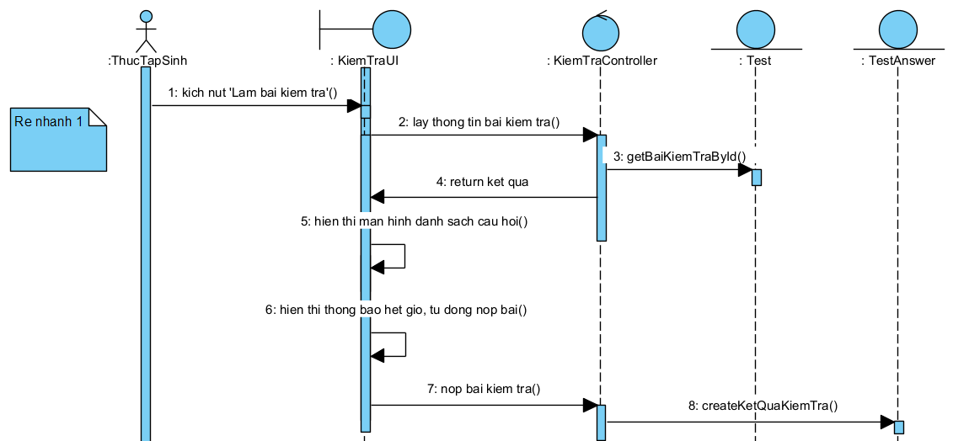

Hình 2.32 Luồng rẽ nhánh use case thực hiện bài kiểm tra.

#### 2.3.10.3 Biểu đồ phân tích lớp

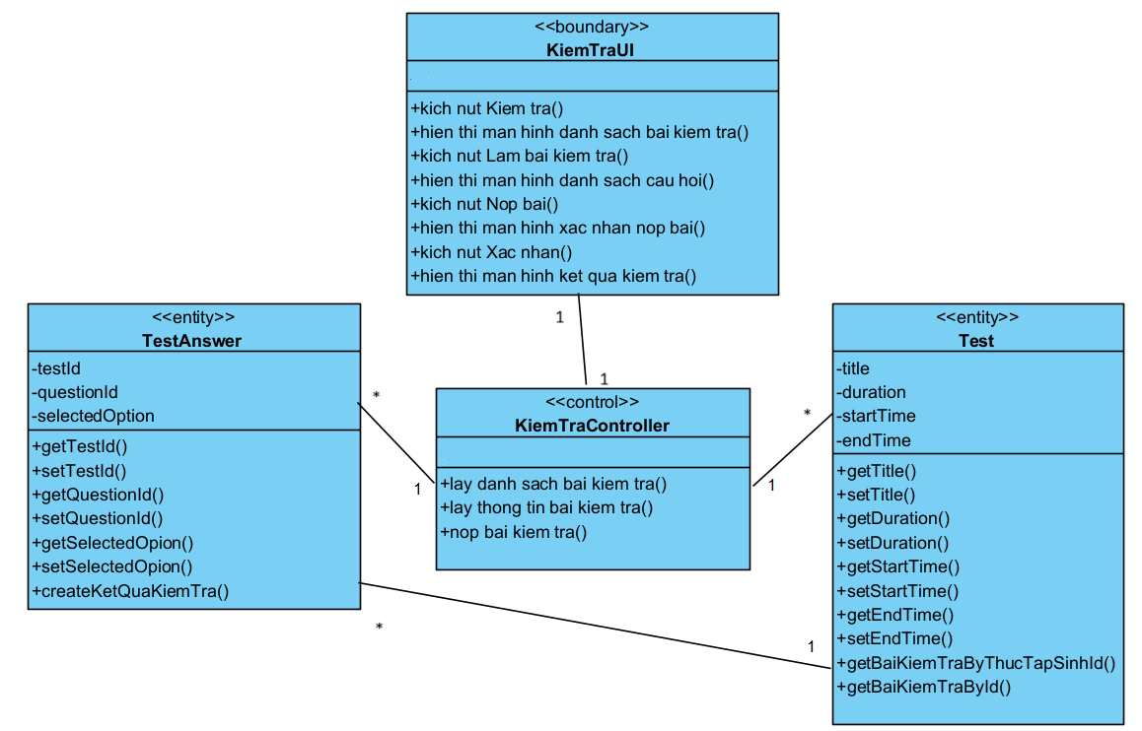

Hình 2.33 Biểu đồ phân tích lớp use case thực hiện bài kiểm tra.

## 2.4. Thiết kế giao diện hình dung màn hình

### 2.4.1 Màn hình đăng nhập

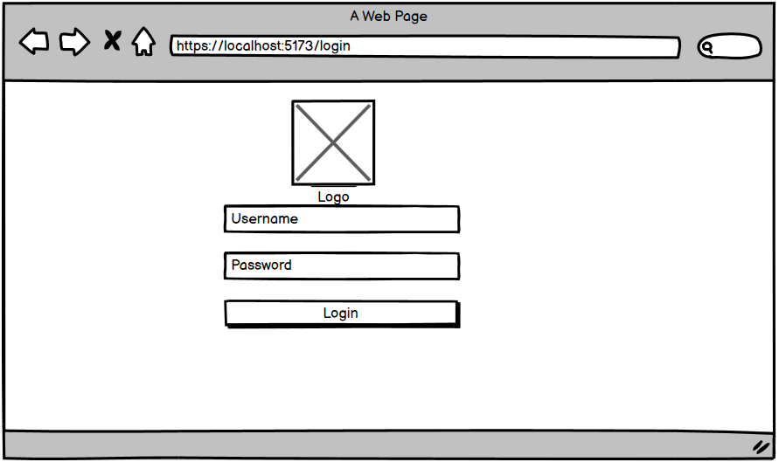

Hình 2.34 Thiết kế giao diện đăng nhập.

### 2.4.2 Màn hình quản lý thực tập sinh

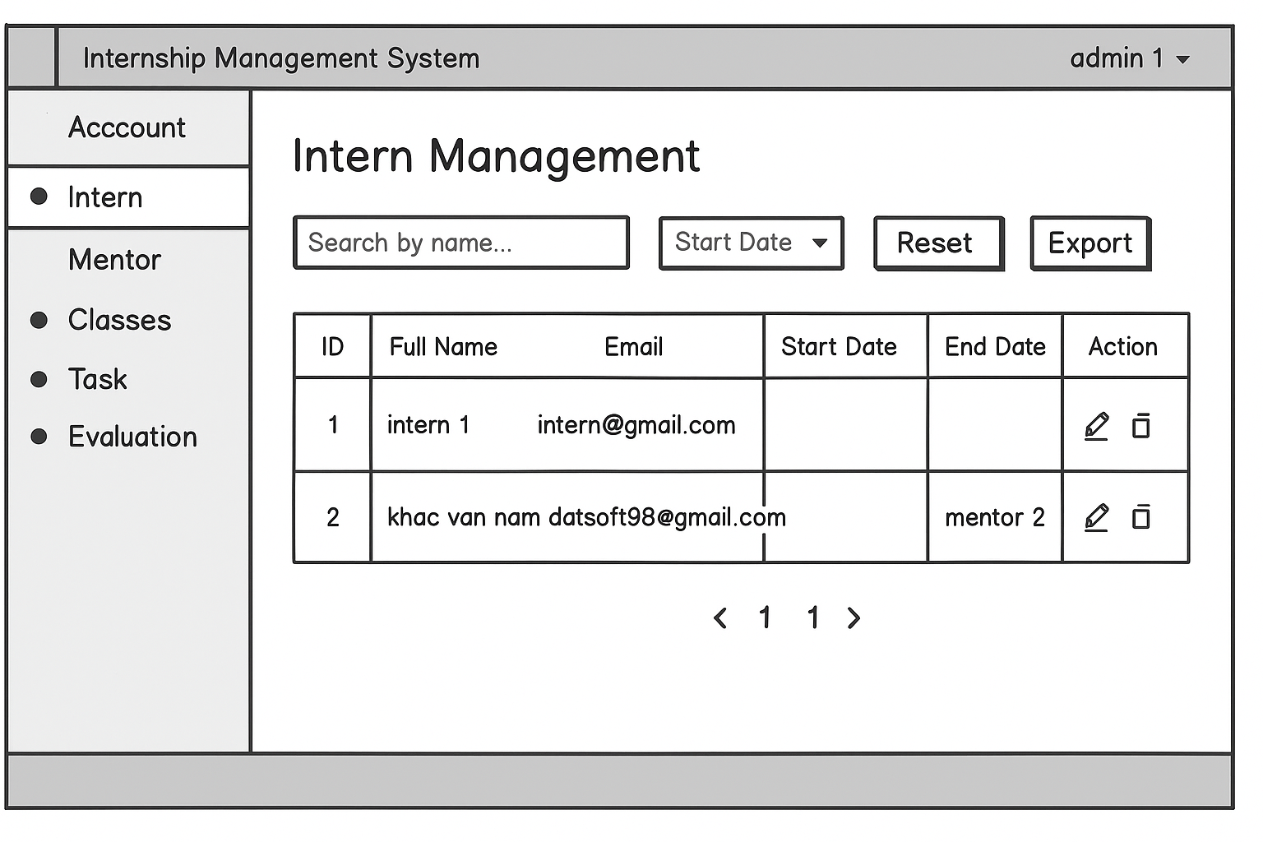

Hình 2.35 Thiết kế giao diện quản lý thực tập sinh.

### 2.4.3 Màn hình quản lý lớp học

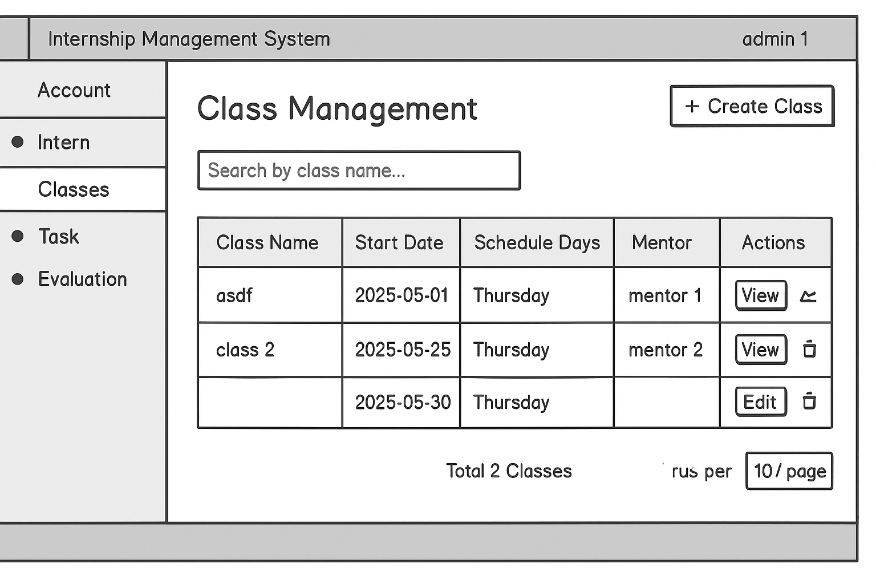

Hình 2.36 Thiết kế giao diện quản lý lớp học.

### 2.4.4 Màn hình quản lý bài kiểm tra

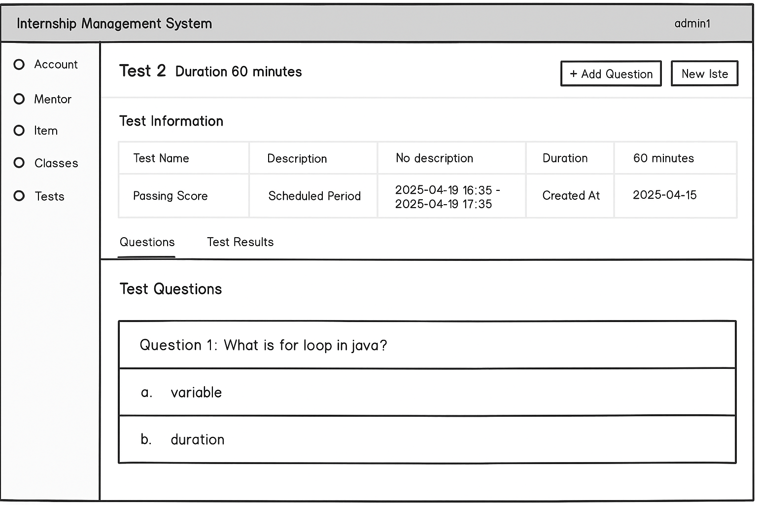

Hình 2.37 Thiết kế giao diện quản lý bài kiểm tra.

### 2.4.5 Màn hình theo dõi lịch trình

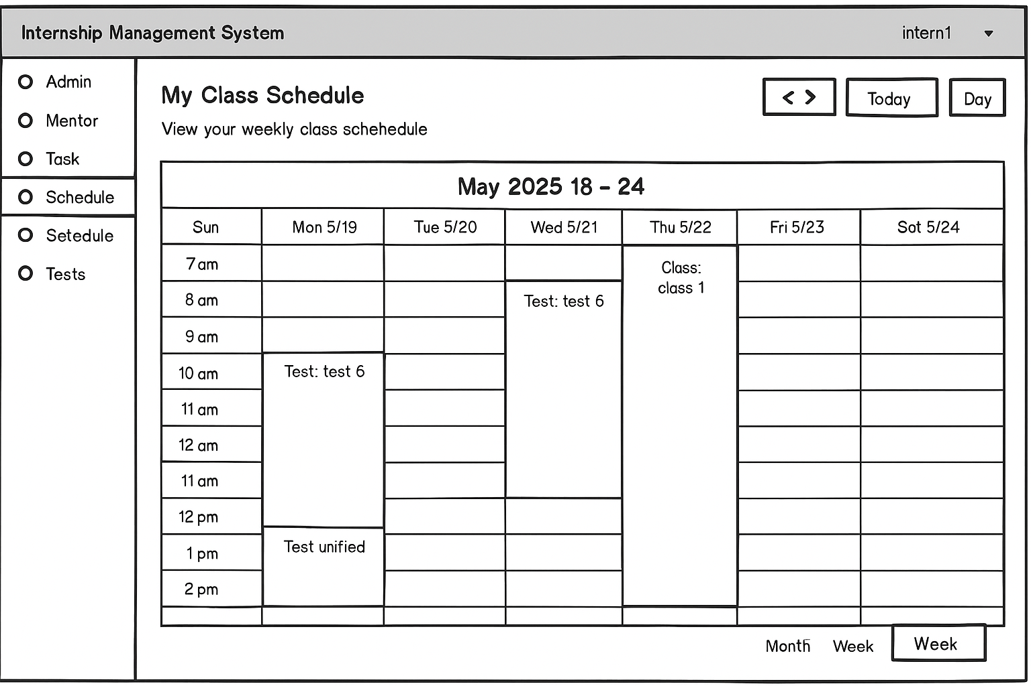

Hình 2.38 Thiết kế giao diện theo dõi lịch trình.

### 2.4.6 Màn hình làm bài kiểm tra

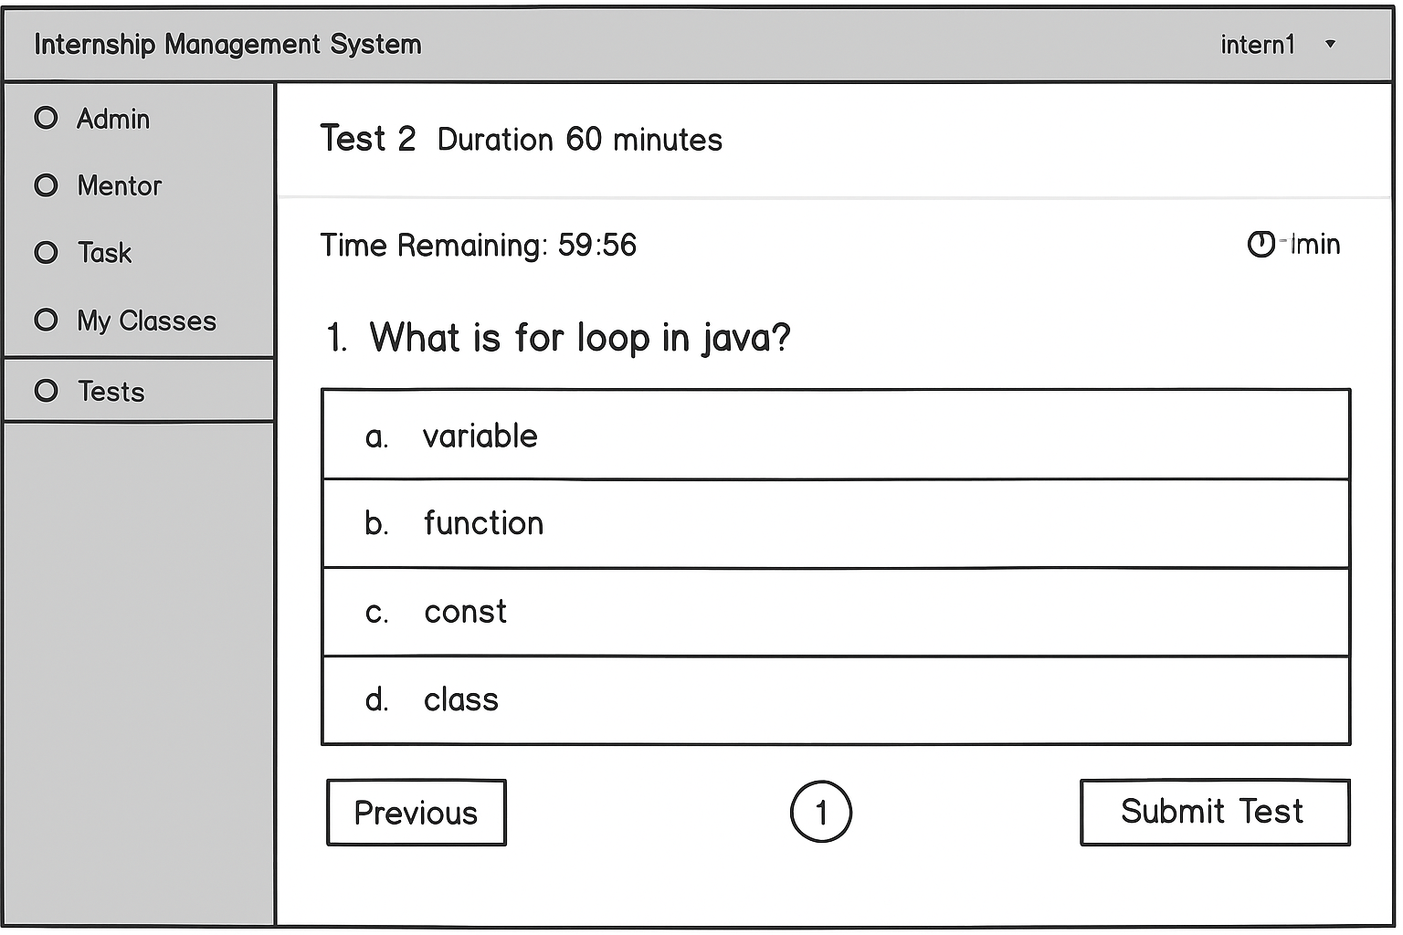

Hình 2.39 Thiết kế giao diện làm bài kiểm tra.

### 2.4.7 Màn hình xem kết quả bài kiểm tra

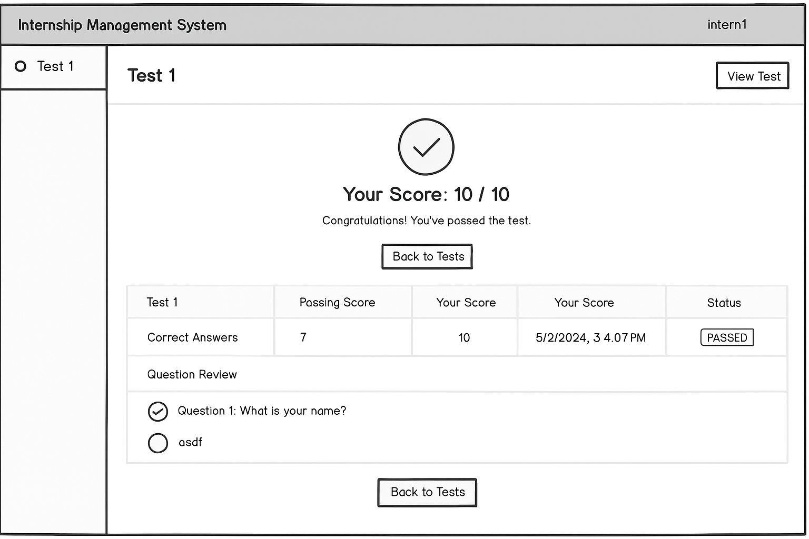

Hình 2.40 Thiết kế giao diện xem kết quả bài kiểm tra.

# CHƯƠNG 3. XÂY DỰNG HỆ THỐNG

## 3.1 Mô hình kiến trúc

Với mục tiêu xây dựng một chương trình có người dùng, sử dụng công nghệ hiện đại, em đã dựa trên kiến trúc Single Page Application để thiết kế cho hệ thống của mình.

### 3.1.1 So sánh Server-Side Rendering và Client-Side Rendering

Hiện nay có 2 cơ chế mà được sử dụng để xây dựng kiến trúc hệ thống web đó Server-Side Rendering và Client-Side Rendering.

**Server-Side Rendering:** Là cơ chế thường được dùng cho trang web truyền thống. Mỗi khi người dùng thực hiện một hành động, tương tác với các thành phần trên một trang, trang web sẽ gửi yêu cầu đến máy chủ để gửi toàn bộ lại trang web. Có thể dễ thấy khi áp dụng cơ chế này, tốc độ tải trang sẽ bị chậm, tốn thời gian, ảnh hưởng trải nghiệm người dùng.

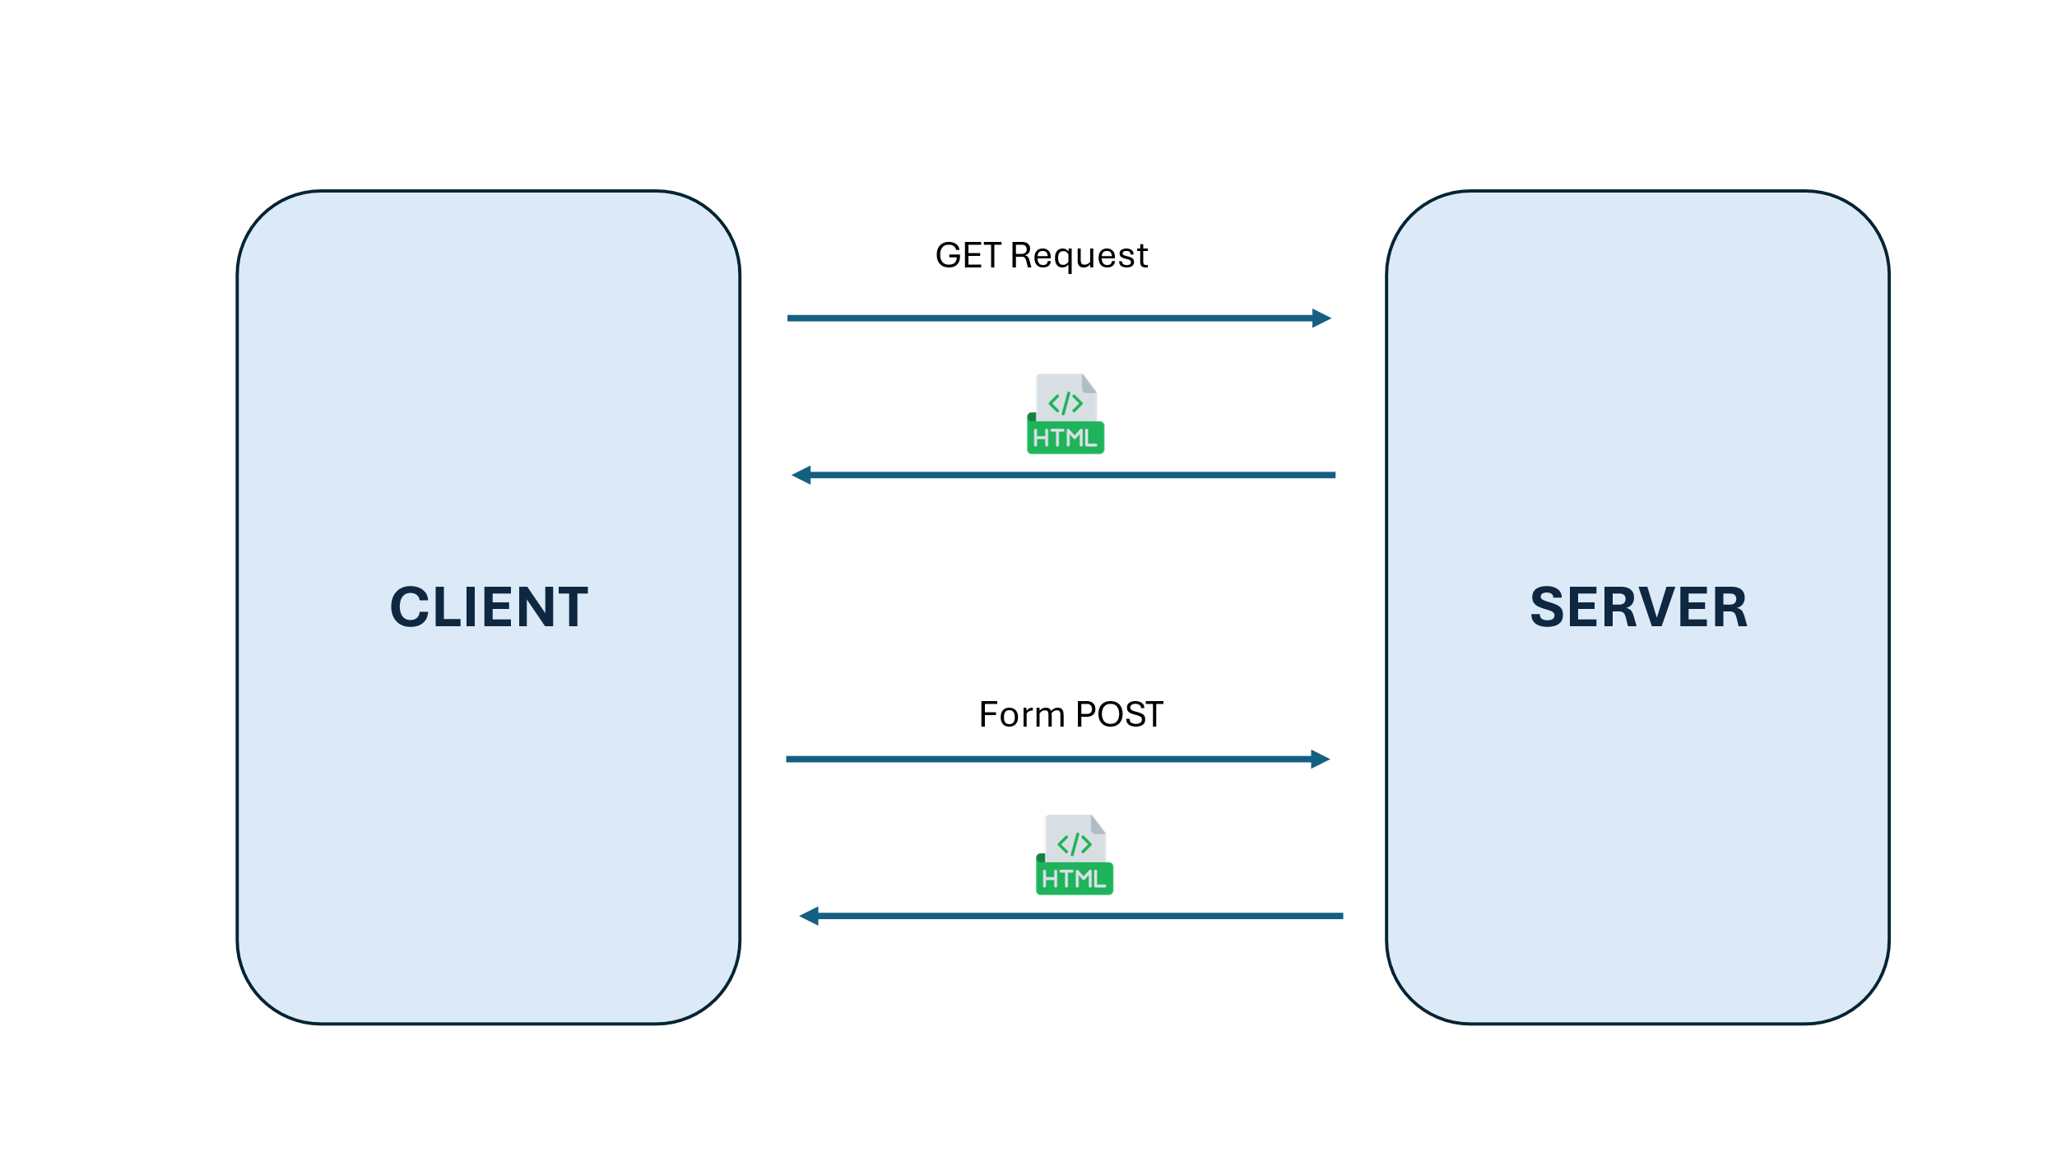

Hình 3.1 Cơ chế Server-Side Rendering

**Client-Side Rendering:** Là cơ chế khi người dùng truy cập chỉ tải trang một lần, khi người dùng truy cập các thành phần sẽ không tải lại toàn bộ trang mà chỉ tải lại các phần cần thiết. Ưu điểm cơ chế này là giúp tăng tốc độ tải trang web và giảm thiểu cho máy chủ server.

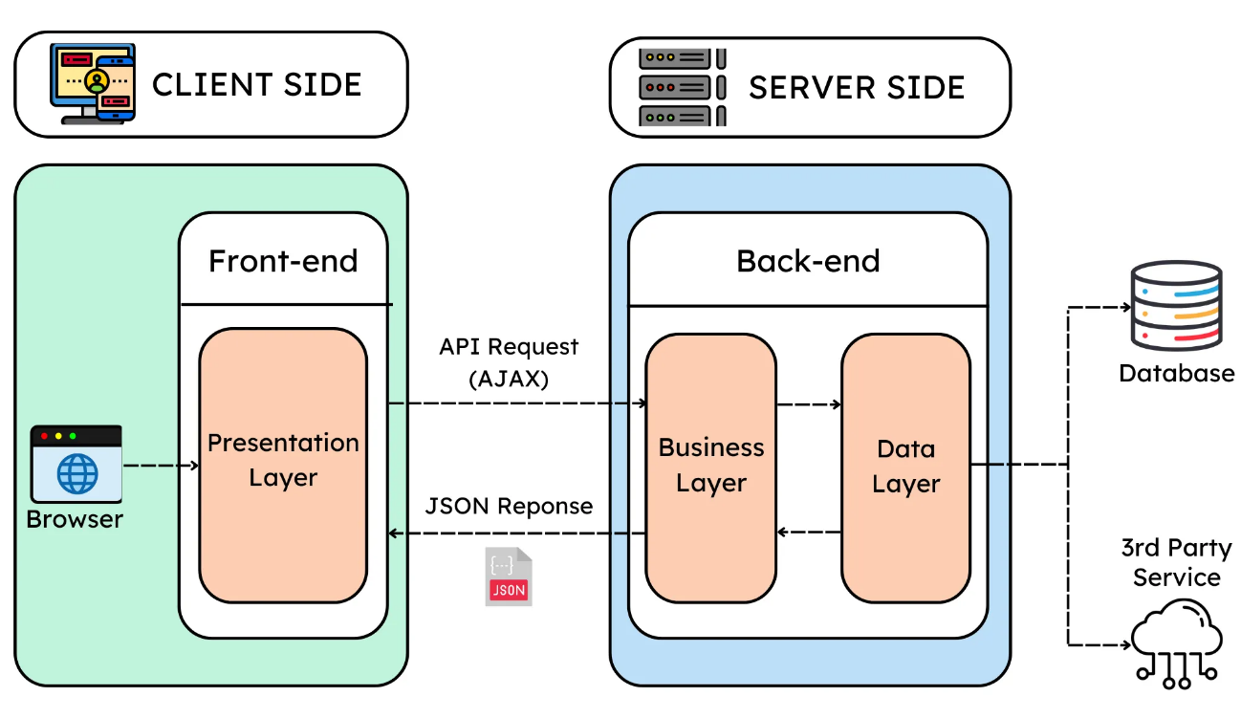

Hình 3.2 Cơ chế Client-Side Rendering

### 3.1.2 Single Page Application và cách thức hoạt động

Các thành phần của Single Page Application:

**Client-Side (Frontend)**: Đây là nơi người dùng – trình duyệt tương tác với chương trình ứng dụng. Client-side bao gồm:

* JavaScript: Thành phần chính của SPA, được dùng để xử lí tương tác người dùng, tải dữ liệu từ phía server thông qua APIs và cập nhật giao diện linh động.
* Client-side Framework: Những framework phổ biến như React, Angular, Vue,... cung cấp các thành phần được xây dựng sẵn, tính năng liên kết dữ liệu, định tuyến và quản lý trạng thái, giúp đơn giản hóa quá trình phát triển ứng dụng SPA.

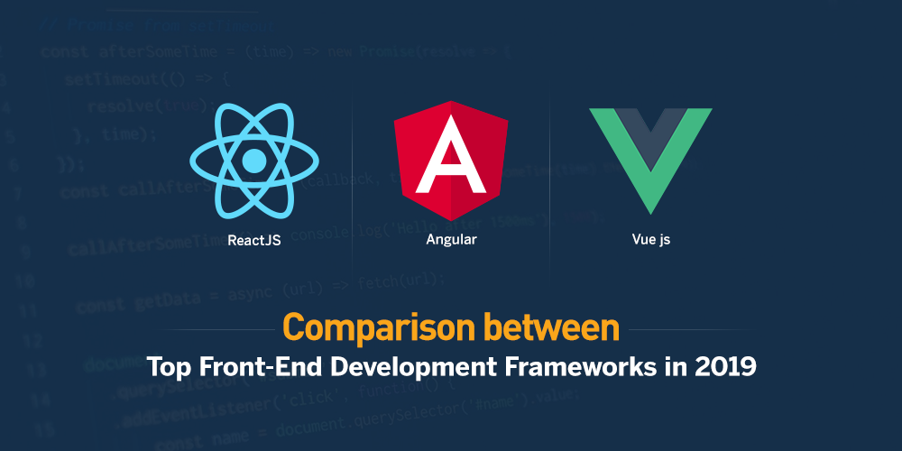

Hình 3.3 Một số framework Frontend phổ biến

**Server-side (Backend)**: Đây là nơi xử lý việc lưu trữ dữ liệu, thao tác và giao tiếp với client-side. Bao gồm:

* Server: Nơi xử lý các API Request từ phía Client.
* Database: Lưu trữ dữ liệu ứng dụng, tại đây server sẽ lấy ra dữ liệu để trả về cho Client hoặc thêm, cập nhật dữ liệu từ yêu cầu Client.
* API: Đây là các URL được định nghĩa để phía Client sử dụng để tương tác với server.

**Cách thức hoạt động của Single Page Application**

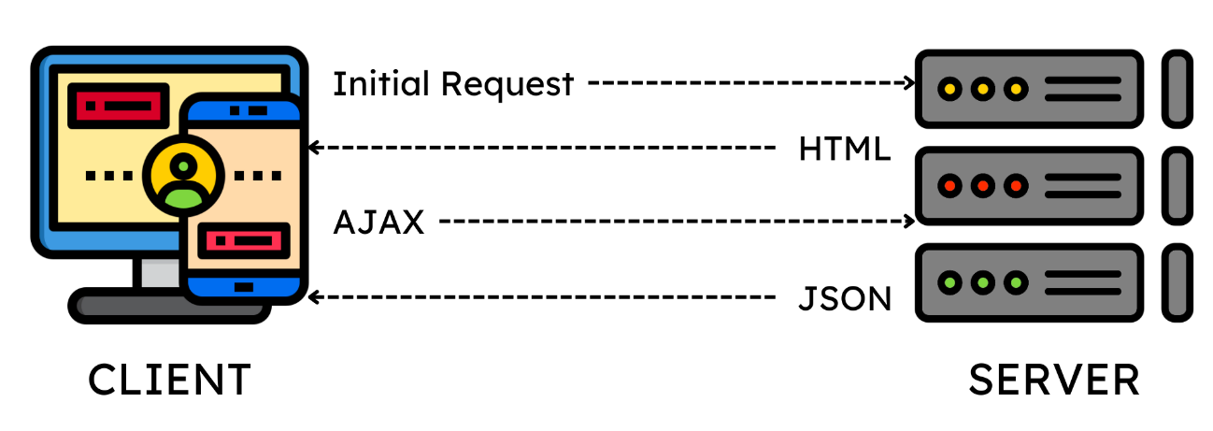

Hình 3.4 Cách thức hoạt động của SPA

Bước 1 – Initial Load: Khi người dùng mở ứng dụng SPA, trình duyệt tải một trang HTML. Trang này bao gồm layout chính, nội dung mở đầu và đặc biệt là mã JavaScript. (Trong một số mô hình hiện đại ngày nay Initial HTML Page sẽ trực tiếp trên Frontend, phía Backend chỉ cần trả về dữ liệu).

Bước 2 – Fetching Data: Khi người dùng tương tác trên trang, đoạn mã JavaScript sẽ không tải lại toàn bộ trang. Thay vào đó, nó sử dụng một kĩ thuật được gọi là AJAX để gửi các yêu cầu tới server. Các yêu cầu đó dùng để lấy các dữ liệu cần thiết để cập nhật màn hiện tại.

Bước 3 – Server Handle Requests: Server nhận yêu cầu dữ liệu từ JavaScript và truy xuất thông tin liên quan từ cơ sở dữ liệu. Sau đó, server gửi dữ liệu này trở lại trình duyệt dưới định dạng mà SPA có thể hiểu được (thông thường là cấu trúc JSON).

Bước 4 – Content Transformation: Khi phía Client nhận dữ liệu, mã JavaScript sẽ điều chỉnh nội dung HTML trên trang bằng DOM. Điều này giúp cập nhật các phần cụ thể của giao diện mà không ảnh hưởng đến toàn bộ phần còn lại của trang.

## 3.2 Công nghệ sử dụng

### 3.2.1 Frontend

**VueJS** là một Framework JavaScript dùng để xây dựng giao diện người dùng, được phát triển dựa trên HTML, CSS và JavaScript tiêu chuẩn.

**Tính năng nổi bật:**

* Declarative Rendering: Vue mở rộng HTML tiêu chuẩn bằng một kí hiếu cho phép người dùng thể hiện output của HTML dựa trên trạng thái JavaScript.
* Reactivity: Vue tự động theo dõi các thay đổi trong trạng thái JavaScript và cập nhật DOM khi có thay đổi xảy ra.

### 3.2.2 Backend

**Spring Boot** là một mã nguồn mở, một Framework dựa trên Java được sử dụng để tạo ra các ứng dụng. Spring Boot được sử dụng phổ biến bởi các thiết lập đơn giản

**Tính năng nổi bật:**

* Xây dựng nhiều dạng giao thức khác nhau như REST API, WebSocket, Web, Streaming,…
* Tự động cấu hình Spring và các thư viện bên thứ ba nếu dựa trên Dependency. Thông thường sẽ dùng thêm công cụ Maven hoặc Gradle để quản lý các Dependency.
* Có thể tích hợp các module khác nhau trong Spring Ecosystem như Spring Data, Spring MVC, Spring Security,…

### 3.2.3 Database

**MySQL** là một hệ quản trị cơ sở dữ liệu quan hệ - một mã nguồn mở sử dụng SQL cho việc thao tác cơ sở dữ liệu. MySQL tương thích với nhiều ngôn ngữ lập trình khác nhau và được áp dụng cho đa dạng ứng dụng từ website nhỏ tới dự án doanh nghiệp lớn.

**Ưu điểm nổi bật:**

* Dễ sử dụng: Người sử dụng chỉ cần cài đặt MySQL trong vài phút, cơ sở dữ liệu dễ quản lý – hỗ trợ nhiều loại cấu trúc dữ liệu.
* Độ tin cậy: MySQL là một trong những cơ sở dữ liệu hoàn thiện và được sử dụng rộng rãi toàn cầu.
* Khả năng tương thích: MySQL tương thích với nhiều công nghệ và kiến trúc khác nhau. Hệ cơ sở dữ liệu này có thể chạy trên tất cả các nền tảng, hệ điều hành: Linux, MacOS và Windows.

## 3.3 Kết quả đạtđược

### 3.3.1 Use case đăng nhập

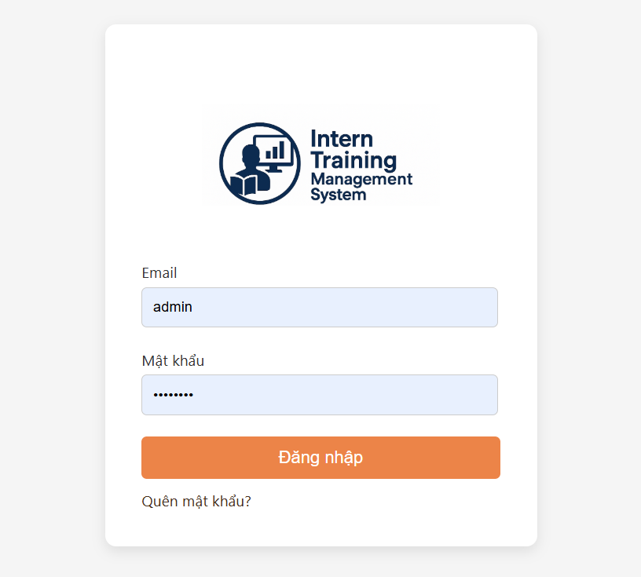

Hình 3.5 Giao diện đăng nhập.

**Mô tả chi tiết các thành phần trên màn hình:**

|  |  |  |  |
| --- | --- | --- | --- |
| **STT** | **Thành phần** | **Loại** | **Mô tả** |
| 1 | Logo hệ thống | Hình ảnh | Logo nhận diện |
| 2 | Trường nhập email | Input | Cho phép người dùng nhập email đăng nhập |
| 3 | |  | | --- | | Trường nhập mật khẩu | | Input | Cho phép người dùng nhập mật khẩu đăng nhập |
| 4 | Nút đăng nhập | Button | Cho phép người dùng kích chọn thực hiện đăng nhập |
| 5 | Liên kết quên mật khẩu | Link | Dẫn tới trang khôi phục hoặc đổi mật khẩu |

###### Bảng 3.1 Mô tả các thành phần màn hình đăng nhập.

### 3.3.2 Use case quản lý thực tập sinh

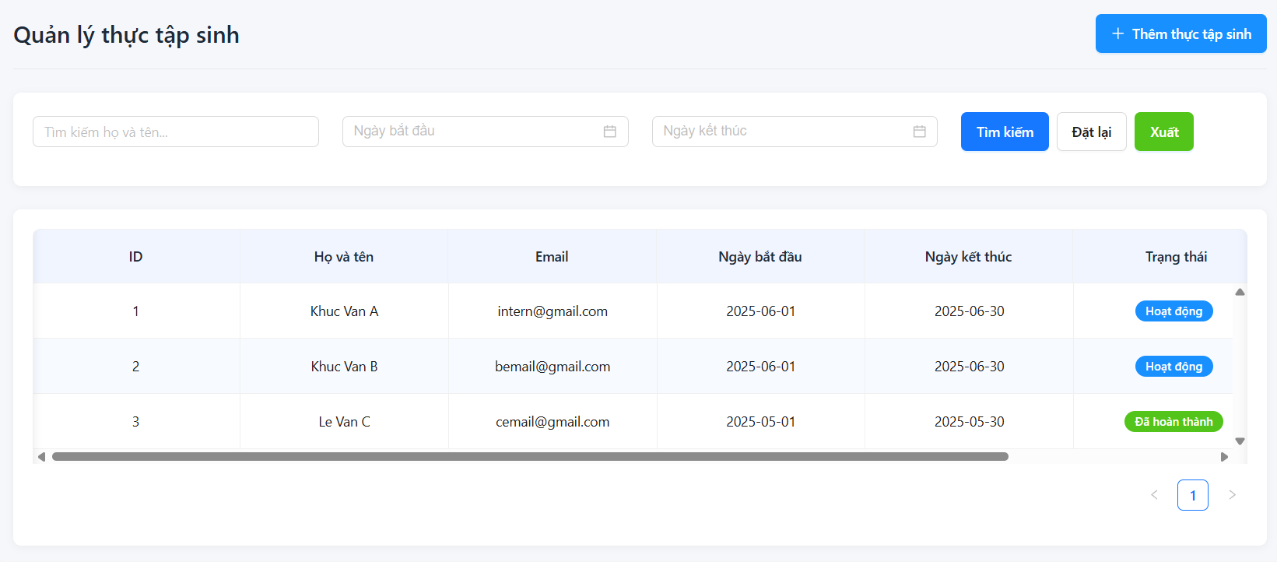

Hình 3.6 Giao diện quản lý thực tập sinh.

**Mô tả chi tiết các thành phần trên màn hình:**

|  |  |  |  |
| --- | --- | --- | --- |
| **STT** | **Thành phần** | **Loại** | **Mô tả chức năng** |
| 1 | Tiêu đề màn hình "Quản lý thực tập sinh" | Văn bản | Hiển thị tiêu đề cho biết chức năng hiện tại của màn hình |
| 2 | Nút "Thêm thực tập sinh" | Button | Mở form/modal để nhập thông tin và thêm mới một thực tập sinh |
| 3 | Ô tìm kiếm họ và tên | Input | Cho phép nhập từ khóa để tìm kiếm thực tập sinh theo họ tên |
| 4 | Ô chọn ngày bắt đầu | Input | Lọc thực tập sinh theo ngày bắt đầu thực tập |
| 5 | Ô chọn ngày kết thúc | Input | Lọc thực tập sinh theo ngày kết thúc thực tập |
| 6 | Nút "Tìm kiếm" | Button | Thực hiện tìm kiếm hoặc lọc dữ liệu dựa trên các trường đã nhập/chọn |
| 7 | Nút "Xuất" | Button | Xuất dữ liệu danh sách thực tập sinh (thường ở dạng Excel hoặc CSV) |
| 8 | Bảng danh sách thực tập sinh | Bảng | Hiển thị thông tin từng thực tập sinh theo các cột: ID, Họ và tên, Email, Ngày bắt đầu, Ngày kết thúc, Trạng thái |
| 9 | Thanh cuộn ngang | Scrollbar | Cho phép xem thêm nội dung bảng khi không vừa màn hình ngang |
| 10 | Bộ phân trang (Pagination) | Phân trang | Chuyển đổi giữa các trang danh sách nếu có nhiều dữ liệu thực tập sinh |

###### Bảng 3.2 Mô tả các thành phần màn hình quản lý thực tập sinh.

### 3.3.3 Use case theo dõi lịch trình

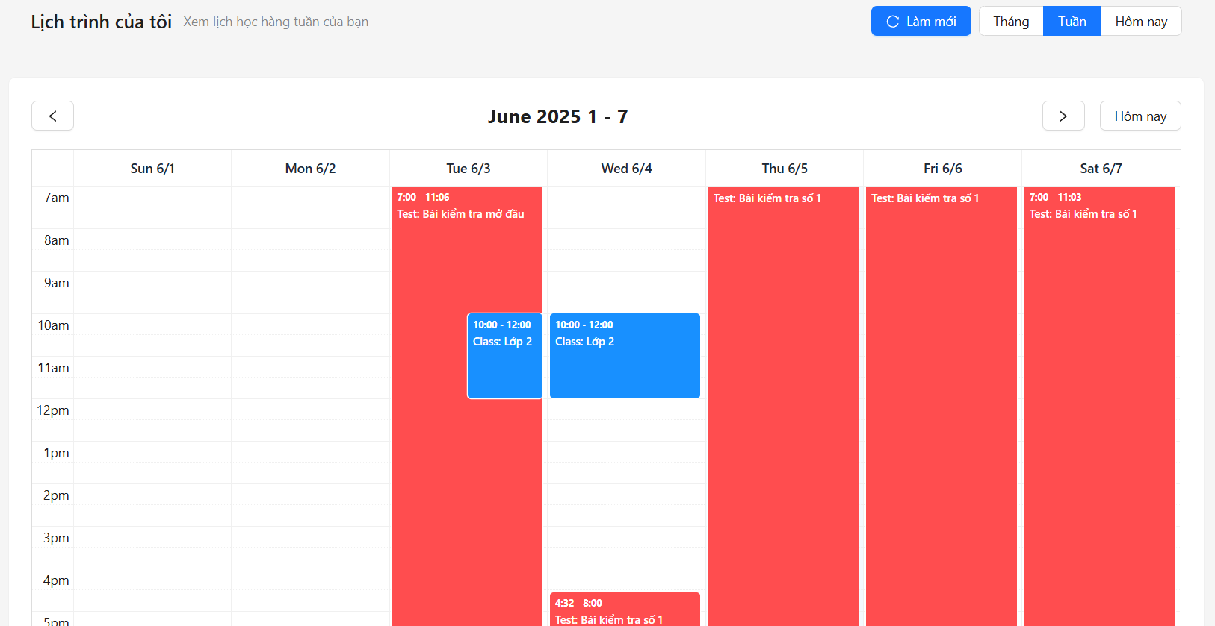

Hình 3.7 Giao diện theo dõi lịch trình.

**Mô tả chi tiết các thành phần trên màn hình:**

|  |  |  |  |
| --- | --- | --- | --- |
| **STT** | **Thành phần** | **Loại** | **Mô tả chức năng** |
| 1 | Tiêu đề 'Lịch trình của tôi' | Văn bản | Hiển thị tiêu đề chính của màn hình hiển thị lịch trình học tập hoặc sự kiện. |
| 2 | Liên kết 'Xem lịch học hàng tuần của bạn' | Văn bản | Hiển thị mô tả cho tiêu đề chính. |
| 3 | Nút 'Hôm nay' | Button | Quay về tuần hiện tại (chứa ngày hôm nay) trong lịch. |
| 4 | Nút 'Làm mới' | Button | Tải lại hoặc đồng bộ lại dữ liệu lịch trình. |
| 5 | Nút 'Tháng' và 'Tuần' | Button | Chuyển đổi giữa chế độ xem theo tháng hoặc theo tuần. |
| 6 | Dòng tiêu đề ngày và cột giờ | Bảng | Hiển thị các ngày trong tuần và các mốc giờ trong ngày để định vị lịch trình. |
| 7 | Khối màu đỏ – Sự kiện ‘Bài kiểm tra’ | Khối | Hiển thị các sự kiện kiểm tra theo thời gian bắt đầu và kết thúc. |
| 8 | Khối màu xanh – Sự kiện 'Lớp học' | Khối | Hiển thị các lớp học diễn ra theo giờ cụ thể. |

###### Bảng 3.3 Mô tả các thành phần màn hình theo dõi lịch trình.

### 3.3.4 Use case thực hiện bài kiểm tra

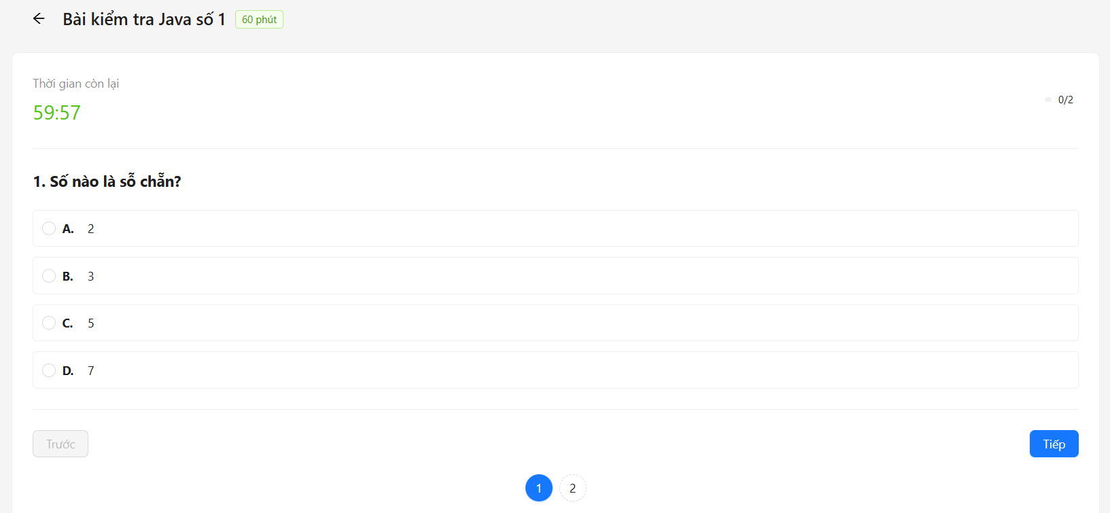

Hình 3.8 Giao diện làm bài kiểm tra.

**Mô tả chi tiết các thành phần trên màn hình:**

|  |  |  |  |
| --- | --- | --- | --- |
| **STT** | **Thành phần** | **Loại** | **Mô tả chức năng** |
| 1 | Tiêu đề | Text | Hiển thị tiêu đề của bài kiểm tra hiện tại. |
| 2 | Thời lượng '60 phút' | Text | Hiển thị tổng thời gian cho phép làm bài kiểm tra. |
| 3 | Thời gian còn lại | Text | Đếm ngược thời gian còn lại để làm bài. |
| 4 | Câu hỏi và các phương án trả lời | Option | Cho phép người dùng chọn một đáp án cho mỗi câu hỏi. |
| 5 | Nút 'Trước' | Button | Chuyển về câu hỏi trước đó (nếu có). |
| 6 | Nút 'Tiếp' | Button | Chuyển sang câu hỏi tiếp theo. |
| 7 | Thanh số trang | Pagination | Hiển thị và chuyển giữa các trang câu hỏi. |
| 8 | Chỉ số câu đã làm | Text | Hiển thị số câu đã trả lời/tổng số câu. |

###### Bảng 3.4 Mô tả các thành phần màn hình làm bài kiểm tra.

### 3.3.5 Use case xem kết quả kiểm tra

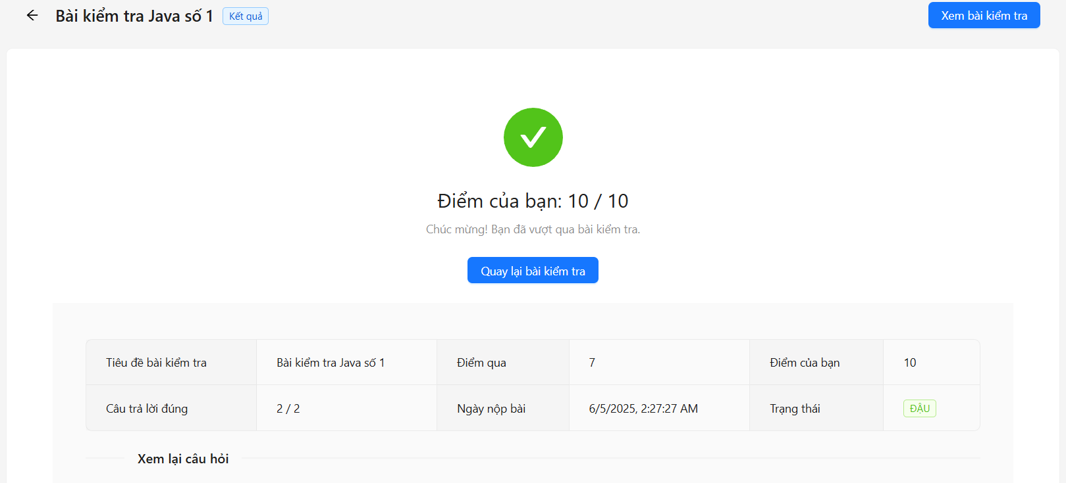

Hình 3.9 Giao diện xem kết quả **bài** kiểm tra.

**Mô tả chi tiết các thành phần trên màn hình:**

|  |  |  |  |
| --- | --- | --- | --- |
| **STT** | **Thành phần** | **Loại** | **Mô tả chức năng** |
| 1 | Tiêu đề màn hình | Text | Hiển thị tiêu đề chính của màn hình xem kết quả kiểm tra. |
| 2 | Điểm của bạn | Text | Hiển thị điểm đạt được cho bài kiểm tra. |
| 3 | Nút ‘Quay lại bài kiểm tra’ | Button | Quay về màn hình danh sách bài kiểm tra. |
| 4 | Tiêu đề tài kiểm tra | Text | Hiển thị tên bài kiểm tra. |
| 5 | Điểm qua | Text | Hiển thị điểm qua bài kiểm tra. |
| 6 | Điểm của bạn | Text | Hiển thị điểm đạt được trong bài kiểm tra. |
| 7 | Câu trả lời đúng | Text | Hiển thị số câu trả lời đúng / tổng số câu hỏi trong bài kiểm tra. |
| 8 | Ngày nộp bài | Text | Hiển thị thời gian nộp bài kiểm tra. |
| 9 | Trạng thái | Text | Hiển thị trạng thái bài kiểm tra. |

###### Bảng 3.5 Mô tả các thành phần màn hình xem kết quả kiểm tra.

## 3.4 Kiểm thử hệ thống

### 3.4.1 Công nghệ sử dụng

**Selenium** là một bộ công cụ mã nguồn mở được sử dụng rộng rãi để tự động hóa kiểm thử các ứng dụng web. Selenium được ưa chuộng nhờ khả năng hỗ trợ đa trình duyệt và tính linh hoạt trong việc lập trình kịch bản kiểm thử, giúp đảm bảo chất lượng và độ ổn định của các ứng dụng web trong quá trình phát triển phần mềm.

**Tính năng nổi bật:**

* Hỗ trợ kiểm thử trên nhiều trình duyệt như Google Chrome, Mozilla Firefox, Microsoft Edge, Safari, và các nền tảng khác nhau.
* Cho phép viết kịch bản kiểm thử bằng nhiều ngôn ngữ lập trình phổ biến như Java, Python, C#, Ruby, và JavaScript thông qua Selenium WebDriver.
* Tương thích với các khung kiểm thử như TestNG, JUnit và tích hợp dễ dàng với các hệ thống CI/CD.



Hình 3.10 Selenium framework

### 3.4.2 Phạm vi kiểm thử

Những chức năng được kiểm thử:

* + Đăng nhập: Kiểm tra chức năng đăng nhập vào hệ thống với tài khoản vừa tạo.
  + Quản lý thực tập sinh: Kiểm tra chức năng thêm, xóa thực tập sinh.

### 3.4.3 Môi trường kiểm thử

**Trình duyệt**: Google Chrome (phiên bản 132.0.6834.225

**Hệ điều hành**: Windows 11

**Công cụ kiểm thử**: Selenium WebDriver (Python)

### 3.4.4 Kết quả kiểm thử

#### 3.4.4.1 Kết quả kiểm thử chức năng đăng nhập

|  |  |  |  |  |
| --- | --- | --- | --- | --- |
| ID | Mục đích kiểm thử | Các bước  thực hiện | Kết quả | Trạng thái |
| DN-01 | Đăng nhập không thành công | 1. Nhập tài khoản mật khẩu chưa đăng ký hoặc không tồn tại trong cơ sở dữ liệu 2. Kích chọn đăng nhập | Hệ thống hiển thị thông báo lỗi: "Sai tên tài khoản hoặc mật khẩu". | Đạt |
| DN-02 | Đăng nhập thành công | 1. Nhập tài khoản mật khẩu đã đăng ký trước đó 2. Kích chọn đăng nhập | Hệ thống chuyển hướng đến màn hình lớp học. | Đạt |

###### Bảng 3.6 Kết quả kiểm thử chức năng đăng nhập.

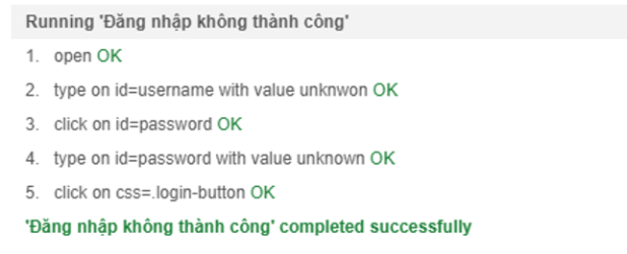

Hình 3.11 Kết quả kiểm thử chức năng đăng nhập không thành công.

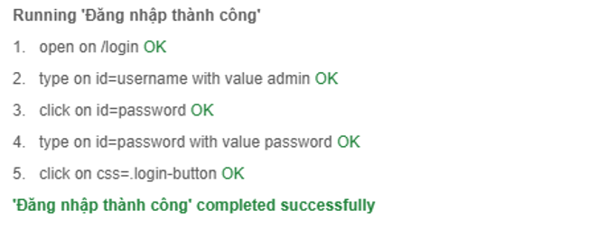

Hình 3.12 Kết quả kiểm thử chức năng đăng nhập thành công.

#### 3.4.4.2 Kết quả kiểm thử chức năng quản lý thực tập sinh

|  |  |  |  |  |
| --- | --- | --- | --- | --- |
| ID | Mục đích kiểm thử | Các bước  thực hiện | Kết quả | Trạng thái |
| QLTTS-01 | Thêm một thực tập sinh thành công | 1. Đăng nhập hệ thống với tài khoản quản trị viên 2. Chọn màn hình quản lý thực tập sinh3. Kích nút ‘Thêm thực tập sinh’4. Nhập thông tin thực tập sinh5. Kích nút ‘Thêm’ | Hệ thống hiển thị thông báo: "Thêm thực tập sinh thành công". | Đạt |
| QLTTS-02 | Xóa một thực tập sinh thành công | 1. Đăng nhập hệ thống với tài khoản quản trị viên 2. Chọn màn hình quản lý thực tập sinh3. Kích nút ‘Xóa thực tập sinh’ | Hệ thống hiển thị thông báo: "Xóa thực tập sinh thành công". | Đạt |

###### Bảng 3.7 Kết quả kiểm thử chức năng quản lý thực tập sinh.

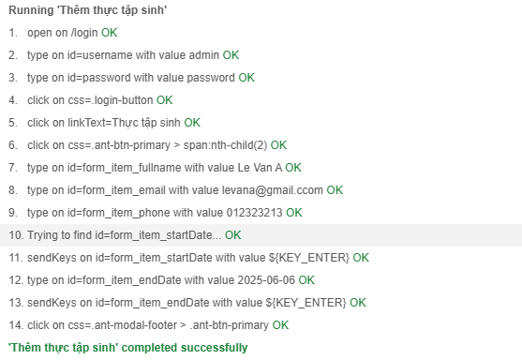

Hình 3.13 Kết quả kiểm thử chức năng thêm thực tập sinh.

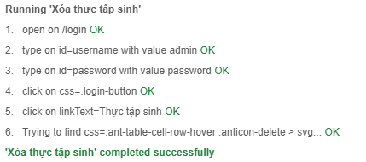

Hình 3.14 Kết quả kiểm thử chức năng xóa thực tập sinh.

KẾT LUẬN

### 1. Kết quả đạt được

Sau thời gian tìm hiểu và thực hiện đồ án với đề tài xây dựng hệ thống quản lý đào tạo thực tập sinh, em đã hoàn thành và đạt được những kết quả sau:

* Tìm hiểu, tìm kiếm, thu thập các nội dung liên quan đến quản lý đào tạo thực tập sinh.
* Phân tích và đánh giá được những điểm chưa được của hệ thống cũ từ đó cải thiện và xây dựng hệ thống mới.
* Thể hiện được quy trình nghiệp vụ thông qua vẽ các sơ đồ luồng nghiệp vụ một cách rõ ràng bao gồm nhiều tác nhân.
* Sử dụng biểu đồ Usecase và đặc tả chi tiết nhằm hiện thực hóa các bước trong quá trình sử dụng chương trình gồm nhiều chức năng.
* Thiết kế cơ sở dữ liệu phù hợp để lưu trữ và truy xuất dữ liệu hiệu quả, đảm bảo tính nhất quán và toàn vẹn dữ liệu.
* Nắm vững và áp dụng các công cụ, công nghệ để xây dựng, viết mã nguồn chương trình như Java, Spring Boot, Intellij IDEA, Visual Studio Code, Vue.js, MySQL.
* Giao diện của chương trình thân thiện, dễ dàng sử dụng, đáp ứng trải nghiệm người dùng.

### 2. Hạn chế của dự án

Trong quá trình thực hiện đồ án, mặc dù đã nỗ lực cố gắng hoàn thành nhưng em vẫn còn một số thiếu sót khi thực hiện việc phân tích, xây dựng chương trình:

* Chưa xây dựng được hệ thống thông báo khi có các sự kiện xảy ra: Tạo lớp học mới, quá hạn bài kiểm tra...
* Chưa xây dựng được hệ thống học trực tuyến giúp người quản trị theo dõi dễ dàng hơn.
* Chưa xây dựng được các biểu đồ dashboard giúp người dùng dễ dàng theo dõi, phân tích số liệu.

### 3. Hướng phát triển

Sau khi hoàn thành đề tài, em nhận thấy hệ thống quản lý đào tạo thực tập sinh vẫn còn nhiều tiềm năng để hoàn thiện, phát triển hơn nhằm đáp ứng nhu cầu thực tế. Các hướng em có dự định cụ thể bao gồm:

* Thêm module giao tiếp: Giống như hệ thống cũ đang sử dụng Google Chat hay Google Meet, hệ thống mới cũng cần xây dựng module giao tiếp để người dùng có thể trao đổi với nhau một cách thuận tiện.
* Tăng cường trải nghiệm người dùng: Với hướng đi của toàn công ty là toàn cầu hóa, em có mong muốn sẽ áp dụng đa ngôn ngữ cho hệ thống như thêm Tiếng Anh hay Tiếng Nhật.
* Triển khai thực tế: Khi đã chạy được thành công trên server local, em có mong muốn phối hợp với công ty để thử nghiệm triển khai trên server công tay hay trên môi trường đám mây như AWS hay Google Cloud.
* Tăng cường khả năng phân tích dữ liệu: Phát triển các biểu đồ dashboard trực quan, giúp người dùng dễ dàng theo dõi và phân tích số liệu quan trọng như tiến độ, đánh của thực tập sinh. Ngoài ra, hệ thống có thể áp dụng trí tuệ nhân tạo để đưa ra dự đoán, gợi ý cải thiện kỹ năng cho thực tập sinh và hỗ trợ quyết định quản lý hiệu quả hơn.
* Tăng cường bảo mật: Nâng cao cơ chế bảo vệ dữ liệu người dùng, áp dụng các kỹ thuật mã hóa và bảo mật nâng cao để ngăn chặn các hành vi xâm nhập trái phép.
* Tích hợp trí tuệ nhân tạo (AI): Áp dụng AI vào quy trình đào tạo để giải đáp thắc mắc và sáng tạo nội dung.

# TÀI LIỆU THAM KHẢO

[1]. Công ty VMO Holdings, *Tài liệu nội bộ về quy trình tuyển dụng và đào tạo thực tập sinh*, 2023.

[2]. Trần Đình Quế, *Phân tích & Thiết kế hệ thống thông tin*, Học viện Công nghệ Bưu chính viễn thông, 2013.

[3]. Nguyễn Thế Dũng, *Nhập môn Cơ sở dữ liệu*, Trường Đại học Sư phạm – Đại học Huế, 2011.

[4]. Hoàng Quang Huy, Phùng Đức Hòa, Trịnh Bá Quý, *Nhập môn công nghệ phần mềm*, NXB Đại học Công nghiệp Hà Nội, 2019.

[5] Nguyễn Thị Thanh Huyền, Ngô Thị Bích Thúy, Phạm Thị Kim Phượng, *Giáo trình phân tích thiết kế hệ thống*, NXB Giáo dục VN, 2011.

[6]. Hoàng Quang Huy, *Phân tích và thiết kế hệ thống thông tin*, NXB Đại học Công nghiệp Hà Nội, 2018.

[7]. Lê Thị Lan, *Công nghệ phần mềm*, NXB Đại học Công nghiệp Hà Nội, 2020.